Вовчанський дошкільний навчальний заклад (ясла-садок)№1
Вовчанської міської ради
Вовчанського району Харківської області

Сучасні підходи

до організації музичних занять

з дошкільниками

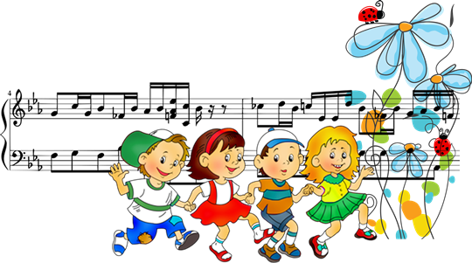

Виконала
музичний керівник
Вовчанського ДНЗ (ясел-садка) №1
Вовчанської міської ради
Вовчанського району
Харківської області
Дерев'янко Людмила Іванівна

Вовчанськ – 2016
ЗМІСТ
ВСТУП………………………………………………………...…….……………..…3
РОЗДІЛ 1. Заняття – провідна форма музично освітньої діяльності дошкільників……………………………………………………….………..…...….7
  - Види музичних занять ……………………………………………….10
  - Вимоги до побудови заняття…………………………………..........14
  - Провідні педагогічні принципи організації музичних занять у дошкільному навчальному закладі……………………………….…16
  - Роль вихователя і музичного керівника……………..……...….......19
  - Виховне значення занять………………………………...……….....20

РОЗДІЛ 2. Впровадження інноваційних педагогічних технологій – ефективний шлях досягнення нової мети музичної освіти……….………………..………….21
2.1. Використання інформаційно-комп’ютерних технологій на музичних заняттях в дошкільному навчальному закладі………………………………..….22
2.2. Застосування прийомів та методів музикотерапії……………..……24
2.3. Розвиток творчих здібностей дітей за системою Карла Орфа з процесі музичного виховання дошкільників………………………..……………….…….30
2.4. Музична гра як ефективний інструмент навчання та виховання дитини……………………………………………………….…………….……...…36
ВИСНОВКИ………………………………………………….…………….……....39
СПИСОК ВИКОРИСТАНИХ ДЖЕРЕЛ…………………………………….…...41
ДОДАТКИ……………………………………………………………..…………...43

ВСТУП
« Музика – уява – фантазія – казка – творчість –
ось доріжка, йдучи якою дитина розвиває свої духовні сили».
Василь Сухомлинський

Музика – могутнє джерело думки. Без музичного виховання неможливий повноцінний розумовий розвиток дитини. Першоджерелом музики є не тільки навколишній світ, а й сама людина, її духовність, мислення і мова. Музичний образ по-новому розкриває перед людьми особливості предметів і явищ дійсності. Увага дитини немовби зосереджується на предметах і явищах, які в новому світлі відкрила перед нею музика, і її думка малює яскраву картину, а ця картина проситься в слово. Дитина творить словом, черпаючи в навколишньому світі матеріал для нових уявлень і роздумів. Тому музичне виховання є могутнім засобом, який сприяє всебічному і гармонійному розвитку особистості.
Особливість педагогіки мистецтва в тому, що творчості навчити не можна. Можна лише створити умови для пробудження, активізації в дітей творчих імпульсів, для пізнання радості творення. Чим раніше розпочати таку роботу з дітьми, тим більше шансів, що творчі можливості дітей не згаснуть, а розвинуться, щоб виявитися згодом у всіх сферах діяльності. Саме в дошкільному дитинстві закладаються основи музичного виховання, естетичного відношення до життя, основна навичка культури слухання, яка формується в цей віковий період. Слухання музики є дуже важливим для розвитку особистості. На відміну від інших видів мистецтва: графіки, живопису, скульптури, архітектури – музика має часовий характер, адже подібно до мистецтва слова вона розгортається в часі. Повноцінне сприймання є необхідною передумовою виховання у дітей любові та зацікавленості в музиці, формування у них музичного смаку. Воно збагачує їхні музичні враження, досвід. Адже діти здатні сприймати й складніші музичні твори, які поки що не можуть ні проспівати, ні зіграти на інструменті, ні передати рухами. Видатний композитор і педагог Д. Кабалевський наголошує: «Музика стане професією небагатьох, але полюбити, навчитись слухати її і розуміти повинні всі».
Оновлені цілі освіти актуалізують проблему оновлення змісту освіти, а саме музичної освіти дошкільників. Призначення нового змісту музичної освіти дошкільників полягає в реалізації гуманістичної парадигми освіти, метою якої є розвиток цілісної творчої особистості. Головним у сучасному змісті музичної освіти дошкільників є не засвоєння навичок виконання, а залучення до самостійної музично-творчої діяльності, розвиток музичної творчості, яка призводить до розвитку індивідуальності, неповторності особистості.
Сьогодні необхідно виховувати дитину, яка відчуває себе сильною, сміливою. В часи швидких змін, подібних до наших, діти повинні вірити в свої сили, повинні не боятися пробувати і помилятись, варіювати, поки не буде знайдено вірне рішення.
Аналіз досліджень і публікацій показує, що питання впливу музики на формування духовної культури особистості розглядалися в психологічних дослідженнях Л. Виготського, А. Готсдінера, Б. Теплова. Розробкою загальних засад музичного виховання дітей старшого дошкільного віку займалися Н. Ветлугіна, О. Кульчицька, С. Науменко, С. Якимчук. В останні роки було видано низку навчально-методичних посібників з музичного виховання дошкільників російською та українською мовами (Р. Амлінська, А. Артоболевська, О. Горбіна, А. Катінене, Н. Кононова, М. Михайлова, Т. Науменко, М. Палавандішвілі, Ю. Полянський, О. Радинова та ін. Серед них проблеми музично-ритмічного виховання дітей в музично-руховій діяльності (А. М. Зіміна, М. Л. Палавандішвілі); розвитку музикальності, певних музичних здібностей у дітей за допомогою різних засобів – ігор, танців, хороводів, вправ, етюдів та відповідного репертуару (С. І. Науменко, С. Д. Руднєва, К. В. Тарасова та інші); формування навичок виконання музичних рухів, методів і прийомів розучування їх з дітьми (Н. О. Ветлугіна, Е. С. Вільчковський, О. В. Кенеман та інші); формування музично-рухової творчості дошкільників (С. В. Акішев, О. В. Горшкова та інші). Національні теоретико-методичні основи музичного і, зокрема, музично-рухового виховання дошкільників розроблялися вітчизняними (С. В. Акішев, В. М. Верховинець, В. Г. Кукловська, Т. І. Науменко, І. М. Рудченко, С. Ф. Русова та інші) і зарубіжними (Р. Т. Акбарова, К. Орф, Р. Н. Плавник, Ф. Фребель та інші) педагогами.
У сучасній практиці виховання і навчання музика займає провідні позиції в корекції поведінки та розвитку дітей. Численними дослідженнями доведено, що сприйняття музики має вибіркову дію залежно від характеру твору та інструментів, на яких цей твір виконується. Лікарі Мюнхенської університетської клініки успішно використовують музику в реабілітації дітей з церебральним паралічем, а в Японії музика є засобом корекції фізичного і психічного стану людини на виробництві, у школі, вузі тощо.
Корекційний вплив музики на розвиток дошкільнят відбувається не лише у пасивному музичному сприйнятті, а й в різних видах музичної діяльності. В процесі співу виправляються порушення темпо-ритмічної структури мовлення, звуковимови та заїкання, покращується дитяча вимова. Крім того, згідно з провідними медичними дослідженнями, спів – одна з найкращих форм дихальної гімнастики.
Інструментальне музикування сприяє розвитку дрібної моторики, а також вчить дитину зосереджувати увагу на певному об’єкті. Гра на духових інструментах, як і спів, поліпшує дихальні процеси.
На фізичний стан дошкільника, розвиток координації рухів та орієнтації у просторі позитивно впливають рухи під музику. Музично-рухова діяльність сприяє пожвавленню психомоторики, покращує поведінкові реакції, знімає скутість рухів у інертних і пасивних дітей, розвиває ритмічне і слухове сприйняття, а також вивільняє накопичену агресію, трансформуючи її у фізичні вправи.
Отже, проаналізувавши сучасні науково-педагогічні тенденції, ми можемо говорити про те, що завдання початкового етапу музичного виховання підпорядковуються не стільки закономірностям музичного мистецтва, скільки особливостям розвитку дитини дошкільного віку.
Проте, творчі педагоги знаходять незвичайні, цікаві форми роботи з дітьми. Їх успіх у музичному вихованні пояснюється розумінням інтересів і потреб дитини. Творчі педагоги працюють по-іншому, беруть за основу педагогіку, в якій не дитину пристосовують до методики, а методику до дитини. Діти, в свою чергу, дякуючи таким педагогам, відкривають свої серця, перетворюючись у ельфів, які розуміють мову "вітру і квітів", а також "бачать" музику і "танцюють" вірші.
Необхідно допомогти кожній дитині знайти власні, доступні форми спілкування з музикою і закласти задоволення у фундамент музичного навчання для підтримки інтересу в подальшому розвитку і вдосконаленні.
Широке поле для творчого пошуку музичних керівників відкривається при організації різних форм роботи з розділу програми «музична діяльність». Це різні види музичних занять, святкові ранки, вечори розваг, гурткова робота для більш обдарованих дітей. Особливу увагу мені хотілося б приділити музичним заняттям.

РОЗДІЛ 1. Заняття – провідна форма музично освітньої діяльності дошкільників

Провідна форма організації музично-освітньої діяльності дошкільнят – музичне заняття, що є цілісною педагогічною системою в освітньому процесі, яка сприяє планомірному й цілеспрямованому музичному розвитку дітей. Музичні заняття з дітьми дошкільного віку передбачають:
- засвоєння дітьми відповідних завдань музичної освіти;
- активізацію проявів музичних здібностей дітей у процесі їхньої безпосередньої музичної діяльності;
- творче самовираження дітей тощо.
Тому дуже важливо, щоб музичний керівник під час планування і організації занять орієнтувався на фундаментальні цілі, зокрема:
- забезпечення систематичного творчого розвитку кожної дитини;
- формування естетичного ставлення дітей до навколишнього світу мистецтва;
- активізацію засвоєння дітьми музичних знань і уміння використовувати їх у самостійній творчій діяльності;
- створення та укріплення атмосфери позитиву, довіри, взаємодопомоги в дитячому колективі тощо.
На музичних заняттях бажаною є атмосфера поваги до особистості кожної дитини, до її інтересів, думок про музику, заохочення до індивідуальної виразності виконавства, підтримка творчих проявів дітей.
Поряд з універсальним схваленням («Молодець!») доцільно вдаватися до мотиваційної оцінки музично-естетичної діяльності вихованців («Сьогодні привітальні жести у всіх дітей особливо щирі. Кожен з вас злагоджено рухався з усіма») чи однієї дитини («Сашко-Півник такий поважний і дуже ритмічний»; «Оксаночка дуже вигадлива у своїй імпровізації»); до порівняння сьогоднішніх успіхів малого з його власними попередніми діями, а не когось іншого.
Особистісному зростанню дитини у процесі музичної діяльності сприятиме створення проблемних ситуацій морального вибору. Скажімо, всі прагнуть стати парами, а хтось, виявляється, зайвий. Вихователь не поспішає втручатися – нехай малі самі звернуть на це увагу і знайдуть вихід: хтось утворить трійку замість пари, або «зайвий» здогадається взяти музичний інструмент і приєднатися до музичного керівника, акомпануючи йому, абощо.
Під час програвання музичного твору педагог має всіляко використовувати позицію «разом з дітьми», особистим прикладом показуючи, як висловлюється власне ставлення до музичного явища. Вихованцям бажано побачити його зацікавлення музично-дидактичним іграми, активність у музично-рухових діях, у співі, грі на музичних інструментах, щоб усвідомити: вони разом із зацікавленим дорослим захоплюються грою., водять хоровод, розважаються в рухливій забаві, співають тощо.
Варто збирати дітей як на групові заняття, так і на заняття підгрупами й індивідуальні заняття. Старші дошкільнята можуть засвоювати українські танцювальні рухи «хлопчачими» та «дівчачими» підгрупами; у різновіковій групі деякі пісні краще розучувати з окремою підгрупою молодших або старших дітей; можна індивідуально запропонувати послухати музику й відтворити її рухами вихованця, який тривалий час не відвідував садок, корисно вдатися до спільного музикування зі здібною дитиною.
Музичні заняття проводяться одночасно з усією групою. їхня структура, зміст залежать від навчальних завдань і віку дітей. Перший рік життя розглядається як підготовчий етап до навчання, що ґрунтується на активному спілкуванні дорослого і малюка. З дітьми півторарічного віку заняття проводяться 10—12 хвилин спочатку невеликими підгрупами, а далі зі всіма разом. Починаючи з другої групи раннього дитинства в усіх наступних групах дитячого садка музичні заняття проводяться двічі на тиждень.
Зупинимося на деяких загальних питаннях, які розкривають зміст занять.
На музичних, як і на інших, заняттях здійснюється загальновиховна робота, розвиваються спеціальні здібності, формується творче, ініціативне ставлення до навчального матеріалу. Вимоги до якості засвоєних навичок ускладнюються і зростають від групи до групи.
Відмінним є те, що дітей тут навчають одразу кількох видів музичної діяльності (співу, рухів і т. ін.), чого немає, скажімо, на заняттях з малювання, ліплення, лічби та ін. Зазначимо, що фізкультурні заняття також включають різноманітну дитячу діяльність—вправи гімнастичного типу, ігри, перешиковування, але вони спрямовані тільки на розвиток рухів.
Складність побудови занять полягає в тому, що педагогові треба вміло переключати увагу дітей з одного виду діяльності на інший, не знижуючи емоційного піднесення, коли звучать твори, різні за тематикою, настроєм.
Музична практика дитини на занятті виявляється через сприймання музики, виконавство та музично – освітню діяльність.
Музична практика дитини

Д

Друга складність — послідовність розучування навчального матеріалу: попереднє ознайомлення, засвоєння навичок у процесі навчання, повторення, закріплення, виконання вивченого. На одному занятті етапи розучування того чи того твору можуть не збігатися. Наприклад, з трьох пісень, над якими ведеться робота, одна добре засвоєна і виразно виконується, друга прослуховується вперше, третя тільки розучується. Аналогічний процес навчання ритміки — в новому танці діти засвоюють окремі його елементи, а знайому музичну гру повторюють.
Музичний розвиток дітей буде успішним, якщо музичний керівник застосовує різні види музичних занять.
  - Види музичних занять
Музичні заняття поділяються на:
- традиційні;
- домінантні;
- тематичні;
- комплексні;
- інтегровані.
Домінантні заняття дозволяють ліквідувати відставання дітей у формуванні певних музичних здібностей, виконавських умінь, стимулюють творчість.
Тематичні заняття зосереджують увагу дітей на найбільш важливих для їхнього музичного розвитку темах. Використання незвичайного сюжету робить такі заняття цікавими, підтримує інтерес дітей до музики, розвиває їхні творчі прояви.
Комплексні заняття розширюють уявлення дітей про види мистецтва, засоби їхньої виразності. Вони сприяють розвитку основ музичної культури. Порівняння яскравих можливостей різних видів мистецтва активізує мислення, збагачує естетичні уявлення, формує еталони краси.
Комплексне музичне заняття спрямоване на збагачення теоретичного і практичного досвіду дітей в галузі мистецтва і культури, яке педагог здатен реалізувати за допомогою поєднання художньо-мовленнєвої, зображувальної та музичної діяльності. Важливо, що на комплексному музичному занятті основна увага має приділятися активізації творчої ініціативи дітей, їхній самостійній творчій діяльності..
Усі види художньої діяльності на комплексному музичному заняття мають бути об'єднані єдиним художнім задумом, а обрана тема має розкриватися на матеріалах різних видів мистецтва. Поєднання видів мистецтва дає педагогу змогу залучати дітей до різних видів мистецької діяльності, зокрема:
- музичної – співи, танці, гра на дитячих інструментах;
- образотворчої – ліплення, малювання, аплікація;
- художньо-мовленнєвої – декламування віршів, бесіди, ляльковий театр тощо.
Усі види мистецтва на комплексному занятті мають бути рівноцінними, а елементи кожного з них – слугувати яскравому та емоційно-насиченому розкриттю теми, сприяти тому, щоб діти якнайліпше сприйняли інформацію.
Найчастіше комплексні заняття проводять як вступні до певної теми – поточні, або узагальню вальні – підсумкові. Наприклад, комплексне вступне музичне заняття на тему «Весняні мелодії природи» може поєднувати у собі:
- музику;
- живопис;
- літературу.
Це дасть змогу музичному керівникові:
- почитати та обговорити з дітьми тематичні вірші;
- відшукати у віршах «кольорові» та «мелодійні» слова;
- створити з дітьми на обрані вірші пісню;
- роздивитися та обговорити тематичні живописні твори – наприклад, репродукцію картини Володимира Яценко «Рання весна»;
- прослухати фрагменти музичних творів – скрипковий концерт Антоніно Вівальді «Весна» з циклу «Чотири пори року», «Варіації феї Весни» з балету «Попелюшка» Сергія Прокоф'єва тощо;
- створити разом із дітьми під враження від прослуховування творів живописні, аплікаційні, пластилінові композиції тощо.
Прикладом підсумкового комплексного музичного заняття може бути розгорнута музична гра «Самий розумний», мета якої – перевірити, чи засвоїли діти комплекс отриманих знань і чи вміють вони практично застосовувати ці знання під час вирішення художньо-творчих завдань.
Нині у практиці музичних керівників дошкільних навчальних закладів особливої популярності набули інтегровані заняття, проте не всі чітко усвідомлюють їхню специфіку. Тим паче, що на музичному заняття музичні керівники зазвичай і так поєднують декілька видів діяльності. Зокрема, на традиційному музичному занятті педагог використовує всі передбачені чинними програмами види музичної діяльності – співи, слухання й сприймання музики, інструментальне музикування тощо. Натомість комплексне музичне заняття передбачає об'єднання навколо однієї теми елементів різних видів мистецтва. Наприклад, музики і хореографії, музики та образотворчого мистецтва, музики і театральної діяльності.
Об'єднуючий чинник притаманний так само й для інтегрованих занять. Проте для висвітлення обраної теми інтегрованого заняття насамперед використовують інформаційний матеріал з різних галузей знань, як-от музика і математика, хореографія та природознавство тощо.
Технологія інтеграції передбачає об'єднання у межах структури заняття інформаційних блоків із найрізноманітніших – іноді навіть на перший погляд несумісних! – предметів та галузей знань. Тож метою інтегрованого заняття є узагальнення змісту, представлення дітям певного тематичного матеріалу гармонійним, єдиним у різноманітті. Одним із яскравих прикладів інтеграції різних видів діяльності дітей із метою ефективного виховання та навчання є «уроки мислення в природі», розроблені й упроваджені видатним ученим-педагогом Василем Сухомлинським у 1960-х роках.
Тож організовуючи інтегроване музичне заняття, музичний керівник може поєднати в його структурі елементи з різних галузей знань, а не лише з різних видів мистецтва, як у комплексному занятті. Таке поєднання за активної співпраці дітей та педагога дає змогу розглянути матеріал різнобічно, з цікавих, несподіваних, приголомшливих ресурсів. Таке заняття яскраво запам'ятається дітям, пробудить у них бажання пізнавати навколишній світ і відшукувати у ньому зв'язки, самостійно вибудовувати його цілісну картину.
Добираючи тематику інтегрованих занять, розробляючи їх структуру та визначаючи зміст, необхідно враховувати вікові особливості дітей. Відповідно до цього визначається, які галузі знань будуть поєднані на занятті та яким буде співвідношення між матеріалом. Зміст інтегрованого музичного заняття має бути спрямований на:
- формування у дітей системного мислення;
- збагачення уяви дітей;
- заохочення дітей до постійного захопленого пізнання навколишнього світу.
Кількість інтегрованих музичних занять протягом року залежить, з одного боку, від уміння педагога органічно синтезувати матеріал з різних галузей знань, а іншого – від рівня розвитку дітей. Інтегровані музичні заняття можуть організовувати та проводити один або два педагоги.
Безперечно, підготовка до будь-якого виду музичного заняття потребує від педагога високої кваліфікації, гнучкого володіння інформацією, креативного підходу, а також вигадки і, зрештою, часу.
Розвиток дитини буде оптимальним, якщо музичний керівник володіє методами індивідуально-диференційованого підходу до своїх вихованців, різними способами педагогічного впливу, з огляду на індивідуальні якості дітей, їхні схильності, здібності. Орієнтування педагога на середній рівень музичного розвитку негативно позначається на обдарованих дітях. А недостатня увага до дитини, яка має низький рівень музичного розвитку, може назавжди закрити перед нею двері у світ музики. Музичному керівнику необхідно постійно здійснювати облік показників музичного розвитку малюків і навчати кожну дитину, виходячи з її можливостей. Для цього застосовуються різні за складністю завдання на фронтальних, групових, індивідуально-групових (4-8 дітей), а також індивідуальних (1-4 дитини) заняттях.

  - Вимоги до побудови заняття
Готуючи музичне заняття, педагог повинен враховувати такі вимоги:
- розумове, фізичне, емоційне навантаження дітей;
- послідовний розподіл видів діяльності, розучуваного репертуару;
- наступність у розвитку музичних здібностей, освоєнні навичок, знань, розучуванні музичного репертуару;
- варіативність і відповідність віковим можливостям дітей.
Розглянемо ці вимоги.
Навчальний матеріал різний за ступенем складності. Завдання, які вимагають достатньої розумової активності, великої уваги, слід давати дітям на початку заняття, враховуючи ступінь навантаження, і в ході його. Перед співами, наприклад, не слід виконувати фізично важкі вправи, бо вони порушують ритм дихання і заважають якісному співові. Необхідно також до кінця заняття знизити інтенсивність рухів та загальне навантаження.
Характер діяльності викликає в дітей різні емоції. Весела, цікава гра підвищує активність, тому їх краще провести не на початку заняття, а після виконання складніших завдань.
У практиці навчання вважається доцільним розподіл різних видів діяльності в такій послідовності. На початку заняття даються невеликі музично-ритмічні вправи, частіше тренувального характеру (окремі елементи танцю, шикування, необхідні для нового танцю, хороводу, святкового маршу). Ці рухи організовують увагу дітей і готують їх до завдань, що вимагають слухової уваги. Після вправ діти сідають, слухають музику і співають. Спів включає різноманітні вокальні вправи, виконання творчих завдань, вправ на розвиток музичного слуху, розучування 2—3-х пісень. Наступним етапом навчання є музично-ритмічна діяльність у формі гри, веселого танцю, хороводу. Спокійні завдання, чергуючись із динамічними, дають змогу рівномірно розподіляти фізичне навантаження.
Структура занять має забезпечити необхідну послідовність засвоєння репертуару, програмних навичок, умінь. Послідовність включення навчального матеріалу визначається виховними та освітніми завданнями, тематикою громадських і традиційних свят, змістом ознайомлення з природними явищами. Складніше визначити етапи оволодіння навичками музичного сприймання та виконання. Лише деякі навички можна освоювати в певній послідовності, наприклад окремі елементи танцю (крок польки, змінний крок та ін.), гімнастичні вправи, перешиковування в коло, в пари, із загального кола в маленькі кільця, чи викладати дітям деякі відомості про музику. Основні співочі, ритмічні навички і навички музичного сприймання засвоюють через постійні вправи, повторення на основі ускладнення репертуару, який допомагає удосконалювати дитячі навички.
Структура занять має бути гнучкою і залежно від віку дітей, змісту, особливостей матеріалу видозмінюється. Можна розпочати заняття без ритмічних вправ, із співів чи слухання музики, а також з виконання нової пісні чи п'єси для рухів. У групах раннього і молодшого дошкільного віку заняття мають вільніший, невимушений, ігровий характер. Деякі види музичної діяльності можуть бути взаємопов'язаними: співи і слухання музики мають супроводжуватися різними ігровими діями. Наприклад, пісню М. Раухвергера «Пташечка» починають співати малюки всі разом, і на слова «Полетіла пташка... ай!» то одна, то друга дитина, зображуючи пташку, «летить» — бігає по кімнаті. У свою чергу рухи часто супроводжуються пісеньками, примовками, які диктують послідовність ігрових дій.
І оскільки музичні заняття у дитячому садку є органічною складовою навчально-виховного процесу, під час їх організації музичний керівник має керуватися відповідними педагогічними принципами.

  - Провідні педагогічні принципи організації музичних занять у дошкільному навчальному закладі
Під час планування та організації музичних занять музичному керівнику слід керуватися такими провідними педагогічними принципами, як:
- принцип діяльності;
- принцип варіативності;
- принцип креативності;
- принцип неперервності;
- принцип природо відповідності;
- принцип гуманності.
Принцип доцільності

На будь-якому занятті, зокрема й музичному, діти перебувають у процесі постійного відкриття нових знань. Так, засвоєння дітьми музичних знань, вмінь, навичок відбувається насамперед завдяки спільній діяльності педагога з дітьми, різним формам і видам такої діяльності. І важливим інструментом у цій діяльності є діалог педагога з кожною дитиною й заохочення всіх дітей без винятку до спілкування та самовираження.

Принцип варіативності

Як відомо, музичне заняття має певну структуру та обов'язкові постійні складові, зокрема:
- музично-ритмічні вправи;
- слухання музики;
- спів;
- музично-ритмічну діяльність тощо.
Проте музичний керівник може постійно варіювати матеріал занять, частіше використовувати ефект сюрпризу, несподіванки, адже щось неочікуване, захопливе діти сприймають дуже охоче і запам'ятовують без будь-яких зусиль. Упродовж самого заняття, в залежності від того, наскільки добре діти сприймають і виконують завдання, педагог може варіювати послідовність звичних дій, спрямованих на засвоєння дітьми пропонованого матеріалу.

Принцип креативності

Музичний керівник постійно заохочує творчу активність дітей, створюючи ситуації, в яких діти творчо реалізуються в колективній та індивідуальній діяльності. При цьому музичний керівник сам має виявляти неабияку креативність, швидко та влучно реагувати на несподівані «повороти», які йому пропонують діти своїми реакціями та вигадками, переймати від дітей їхню безпосередність та вимушеність. Тому обов'язковим елементом музичного заняття має бути імпровізація, адже вона дає змогу навіть у вже відомій грі, музичній казці знаходити щось раніше непомічене або зовсім нове.

Принцип неперервності

Принцип неперервності становить стрижень навчально-виховного процесу, а також визнає характер взаємодії сім'ї та навчального закладу в цьому процесі. Неперервним має бути шлях отримання дітьми різноманітних знань, умінь і навичок в навчальних закладах, а також у результаті самовиховання та самореалізації. Процес розвитку та освіти не повинен закінчуватися на заняттях у дитячому садку, а продовжуватися в інших видах та формах роботи дітей з батьками вдома. Це стосується і музичних занять.
Музичні заняття мають забезпечувати неперервність у набутті дітьми відповідних навичок, умінь та знань, у засвоєнні ними музичного матеріалу. Тому музичний керівник має визначати чітку послідовність подання дітям музичних знань згідно з власним досвідом та цілями, програмовими завданнями тощо.

Принцип природо відповідності

На музичних заняттях завдання музично-естетичного виховання мають розв'язуватися з урахуванням:
- вікових особливостей дітей;
- рівня їхнього психічного, інтелектуального та фізичного розвитку;
розподіл розумового, фізичного, емоційного навантаження на дітей має бути доцільним. При будь-якому варіанті структури музичного заняття необхідно дотримуватися гігієни нервової системи кожної дитини:
- враховувати швидку втомлюваність дітей;
- чергувати спокійні музичні завдання з динамічними;
- після розумової діяльності надавати дітям змогу відпочити під час активної, веселої гри тощо.
Принцип гуманності

Принцип гуманності насамперед передбачає створення оптимальних умов для інтелектуального, творчого, соціального розвитку дітей – тобто таку атмосферу на заняттях, у якій відносини між педагогом та дітьми будуються на сонові поваги і довіри. Крім того, педагог має обов'язково враховувати і приймати особистісні запити кожної дитини. Тому принцип гуманності вимагає від кожного педагога, зокрема й музичного керівника, особливої гнучкості, терпіння, передбачливості, адже під час навчально-виховного процесу можуть виникати різні, іноді напружені й навіть конфліктні ситуації.
Зазначимо, що музичний керівник, як і будь-який інший педагог дошкільного закладу, має завжди пам'ятати, що увага та любов, знання та вміння, досвід та винахідливість, які він дарує дітям на своїх заняттях, обов'язково повернуться йому сторицею, а ще – вдячними усмішками дітей, їхнім щирим прагненням до пізнання та творчості. А це варто старанної та натхненної праці. Тому дотримання у професійній діяльності провідних педагогічних принципів сприяє відкритим, творчим взаємовідносинам педагога з дітьми.
  - Роль вихователя і музичного керівника
Серед питань, які турбують педагогіку на сучасному етапі розвитку чимало таких, що стосуються розподілу обов’язків між працівниками дитсадка, зокрема про роль вихователя на музичному занятті.
Слід зазначити, що це питання розкрите в методиках музичного виховання дошкільнят різних авторів. Коротко нагадаємо: за методикою, провідна роль на музичному занятті в дошкільному закладі належить муз керівникові. Він планує свою роботу, розробляє заняття, готує атрибути й ілюстрації, добирає фонограми музичних творів. Проводить слухання музики, здійснює показ музично-ритмічних рухів. Визначених програмою, навчає пісень і таночків.
Вихователь також бере активну участь у музичних заняттях: співає разом з дітьми, закріплює з ними танцювальні рухи (адже уз керівник у цей час грає на інструменті), розучує фрагменти інсценівок тощо. Для цього муз керівник консультує вихователів, ознайомлює їх із музичним матеріалом.
Позаяк на музичних заняттях часто використовуються ігрові та сюрпризні моменти, то в них вихователь відіграє важливу роль як активний співучасник ігор, особливо під час ознайомлення дітей з ними та розучування їх.
І, звичайно ж, успіх занять неможливий без спільної діяльності музичного керівника та вихователів, які активно допомагають, організовують самостійне музикування дітей в групі. Вихователь розучує з дітьми вірші, готує сценки та інсценівки.
Варто відзначити, що в дружних, творчих колективах запитання «чому я маю допомагати муз керівникові?» у вихователя не виникає, оскільки в усіх спільна мета – щасливі, здорові, розвинені діти. Тут вихователі подбають і про костюми для дітей, і про оригінальні атрибути, беруть на себе ролі різних персонажів під час свят, розваг, занять, а муз керівник не залишить без уваги тих занять вихователя, де використання музики є доцільним. Разом створюють колеги конспекти інтегрованих занять, сценарії спортивних свят, спектаклів. А успіх проведених дійств завжди ділиться на всіх, хто їх готував.

  - Виховне значення занять
На музичних, як і на інших, заняттях здійснюється загальновиховна робота, розвиваються спеціальні здібності, формується творче, ініціативне ставлення до навчального матеріалу. Вимоги до якості засвоєних навичок ускладнюються і зростають від групи до групи.
Заняття передбачають чергування різних видів діяльності (співів, ритміки, слухання музики, гри на дитячих інструментах, ознайомлення з елементами музичної грамоти) і забезпечують цим самим різносторонній розвиток музичних здібностей дітей. Заняття сприяють вихованню багатьох позитивних якостей особистості дитини. Об'єднують дітей спільними радісними, естетичними переживаннями, спільними діями, вчать культури поведінки, вимагають певної зосередженості, вияву розумових зусиль, ініціативи й творчості. Заняття справляють безсумнівний вплив на інші форми організації дітей. Самостійна музична діяльність дітей буде активнішою, захопленішою на основі знань, здобутих на заняттях, і набутих умінь і навичок. Свята, розваги минатимуть успішніше, цікавіше, якщо вивчені на заняттях пісні, танці, хороводи діти виконають виразно і невимушено.
Робимо висновок, основна форма освітньої роботи з дітьми — музичні заняття, в ході яких здійснюється систематичне, цілеспрямоване і всебічне виховання і формування музичних здібностей кожної дитини. А головне виправдане завдання педагога– будувати музичне заняття таким чином, щоб діти ні хвилини не нудьгували.
РОЗДІЛ 2. Впровадження інноваційних педагогічних технологій – ефективний шлях досягнення нової мети музичної освіти
Найбільш ефективний шлях досягнення нової мети освіти – впровадження інноваційних педагогічних технологій, які дозволятимуть цілісно змінити освітянський процес.
Останнім часом з’явилося багато педагогічних технологій у вихованні дошкільників, але не всі вони цілком нові. Передові технології часто зберігають в собі багато елементів традиційного. Вміле поєднання і застосування традиційних та інноваційних технологій у музичному вихованні допоможуть досягти бажаного результату. Інноваційні технології включають в себе не тільки сучасні технології, але й стереотипні елементи освіти, які довели свою ефективність протягом педагогічної діяльності. Які ж інноваційні та традиційні технології застосовуються у музичному вихованні дошкільника? Це: 1) здоров’язберігаючі технології. 2) проектна діяльність; 3) розвиваючі технології (технологія В.В. Ємельянова «Фонопедичний метод розвитку голосу», мнемотехніка (технологія ефективного засвоєння інформації, ігрові технології)); 4) корекційні технології (логоритміка, музична терапія, кольоротерапія); 5) інформаційні технології (використання інформаційно-комп’ютерної технології (ІКТ) на заняттях у дитячих дошкільних закладах має ряд переваг перед традиційними формами організації занять); 6) пізнавально-дослідницька діяльність (технологія ТРВЗ (теорія рішення винахідницьких завдань), концепція Карла Орфа «Шульверк. Музика для дітей», технології Т. Тютюнникової «Елементарне музикування з дошкільниками»); 7) особистісно-орієнтовані технології (комунікативні танці та ігри, технології музично-ритмічного виховання (програма з ритмічної пластики «Ритмічна мозаїка» А. Буреніної, націлена на гармонійний розвиток особистості, єдності духовного та фізичного) .

2.1. Використання інформаційно-комп’ютерних технологій на музичних заняттях в дошкільному навчальному закладі

Сучасне повсякденне життя неможливо уявити без інформаційно-комп’ютерних технологій. Розвиток науки і техніки як засобу виховання і розвитку творчих нахилів дитини розширює і збагачує зміст знань, умінь і навичок. Використання інформаційно-комп’ютерних технологій в дошкільній освіті дозволяє розширити творчі можливості педагога. Саме тут можна застосувати весь досвід, знання і вміння, творчий підхід. А заняття, проведені в дитячому садку з використанням комп’ютера, надовго запам’ятаються дітям.
Використання ІКТ на музичних заняттях робить процес навчання більш цікавим та інтенсивним. Заняття стають яскравішими, емоційнішими, із застосуванням великої кількості ілюстративних, музичних та відеоматеріалів. При цьому комп’ютер тільки доповнює педагога, а не замінює його.
В основі використання комп’ютера на музичному занятті лежить метод ефективної організації середовища й педагогічного процесу. Заняття проходять у новій і цікавій для дітей формі. Розвивається пам’ять, увага, спостережливість. У дошкільників формуються стійкий інтерес до музики, передумови теоретично-аналітичного мислення. На заняттях з використанням комп’ютера у дошкільників формуються передумови мотиваційної, інтелектуальної готовності до життя в інформаційному суспільстві. Під час проведення таких занять чергуються розумове, емоційне та фізичне навантаження, створюється позитивна атмосфера, що дозволяє дітям легко, з більшим інтересом засвоювати необхідні знання, сприймати та виконувати музичні твори, виконувати елементарні музичні вправи та рухи під музику.
Комп’ютер став на музичних заняттях ядром розвиваючого предметного середовища. Він розглядається не як окреме ігрове обладнання, а як все проникаюча універсальна інформаційна система, здатна з’єднуватися з різними напрямками освітнього процесу, збагачувати їх і в корені змінювати музично-розвиваюче середовище дитячого садка в цілому. Застосування інформаційно-комп’ютерних технологій на музичних заняттях є невід’ємною частиною загальної системи педагогічної роботи, спрямованої на всебічний гармонійний розвиток кожної дитини.
Головним на музичних заняттях є творчий процес дитини, вміння і бажання зробити щось по-своєму. «Зіграй, станцюй, заспівай, як ти хочеш», - ці магічні слова відчиняють перед дитиною ворота у світ фантазії. Важливо співати, гратись, рухатись, придумувати, змінювати, слухати і власне виконання, і виконання інших дітей. Можливість зробити по-своєму дає дитині змогу бути індивідуальною, неповторною.
Однією із найбільш вдалих форм представлення навчального матеріалу на музичних заняттях в дошкільному навчальному закладі можна назвати створення мультимедійних презентацій. Це зручний та ефективний спосіб представлення інформації за допомогою комп’ютерних програм. Він поєднує в собі динаміку, звук та зображення, тобто ті фактори, які найбільш довго утримують увагу дитини. Одночасний вплив на два найважливіших органи сприйняття (слух та зір) дозволяє досягти більшого ефекту, ніж при традиційному представленні навчального матеріалу.
В ігровій формі діти знайомляться із звуками, оточуючим світом, у них виникають необхідні слухові асоціації, розвиваються увага, уява, мислення дитини.
Використання ІКТ у музичному вихованні дітей дає такі переваги: поліпшується запам’ятовування пройденого матеріалу; посилюється пізнавальний інтерес вихованців; розвивається інтерес дитини до самостійного виконання завдань і т.д.
Практичний досвід показує, що застосування комп’ютерних технологій дозволяє:
- організувати навчання інтенсивніше та якісніше;
- сприяти розвитку творчих здібностей у дітей, шляхом використання ілюстративного, звукового, образотворчого матеріалу та вирішення інтерактивних завдань;
- активно залучати дітей у пізнавальний процес.
Науково-методична проблемна тема «Використання інформаційно-комп’ютерних технологій на музичному занятті в дошкільному навчальному закладі» спрямована на збагачення і закріплення знань, пов’язаних з музичною діяльністю дошкільнят.
Таким чином, застосування комп’ютерної техніки дозволяє зробити музичне заняття привабливим і по-справжньому сучасним, здійснювати індивідуалізацію навчання, об’єктивно і своєчасно проводити контроль і підведення підсумків. Використання ІКТ дуже важливо не тільки для засвоєння музичного матеріалу, але й для активізації пізнавальної діяльності, реалізації творчого потенціалу дитини, виховання інтересу до музичної культури, формування духовного світу. Переваги використання комп’ютерних технологій очевидні: знайомство з будь-якою темою можна супроводжувати показом фільмів, фотографій, слайдів; широко використовувати показ репродукцій картин художників і композиторів; демонструвати графічний матеріал (моделі, схеми); “відвідувати” найбільші музеї світу, сучасні економічні виробництва; готувати презентації; прослуховувати записи пісень.

2.2. Застосування прийомів та методів музикотерапії
Невичерпні можливості музики впливати на внутрішній світ дитини особливо виділяють методику музикотерапії з ряду інших терапевтичних методик.
На сучасному етапі музична терапія далеко просунулася в дослідженні впливу музичного досвіду на розвиток особистості. Відповідь на запитання, чому музика настільки сильно торкається глибин нашої різноманітної особистості, потрібно шукати в минулому, коли ми ще були в материнській утробі й відчували музику ритму материнського серця, музику її тіла, музику її подиху й голосу. Жінка, яка носить у собі майбутнє життя, сама своїм духовним «баченням» ніби наносить «візерунки» на матрицю постнатального життя своєї дитини. Так мудра природа підготовлює дитину до сприйняття світу ще в утробі матері.
Багато досліджень довели, що музика посилює обмін речовин, посилює або зменшує м’язову енергію, змінює дихання, змінює кров’яний тиск, дає фізичну основу для емоцій. Дітям музикотерапія допомагає збагатити знання про навколишній світ, прищепити любов до музики, навчити слухати й розуміти, як і про що розповідає музика. Для того щоб музикотерапія позитивно вплинула на розвиток і виховання малят, необхідно враховувати особливості дітей.
«Музика, як будь-яке мистецтво, допомагає дітям пізнавати світ, виховує дітей», – так визначив роль музики у формуванні особистості композитор Дмитро Кабалевський. У процесі музичних занять відкриваються широкі можливості для всебічного розвитку дітей. Емоційна сила музики, зміст пісень, що слухають і виконують діти, сприяють формуванню основ морально-естетичних якостей.
Педагоги дитячого садка помітили вплив музики на поведінку дітей. Методи музичної терапії можна розподілити на активну (експресивну) і пасивну (рецептивну). Музикотерапія як активна — це коли діти активно проявляють себе в музиці, так і пасивна — коли дітям пропонують музику тільки слухати. Музикотерапія — це спеціалізована форма психотерапії, яка заснована на музиці. Музикотерапія як цілісне використання музики в якості основного та ведучого фактора дії на розвиток дитини включає такі напрями, як вокалотерапія (співи), музикотерапія в рухах (танці, музично-ритмічні ігри), музикування на музичних інструментах та інші.
Так, ритмічні завдання, які надаються дітям у дитячому садку, допомагають активізувати та пробуджувати інтерес дитини до діяльності.
Якщо дитина проявляє себе в ритмі, це говорить про те, що в неї міцніє її вольовий початок, без якого неможливі ні навчання, ні робота. Ритмічні ігри дуже подобаються дітям. Найпростіший спосіб організації гри — повтор дитиною рухів дорослого. Дорослий виступає ведучим у грі-імпровізації, а дитина одночасно і спостерігає за ним, і намагається копіювати його. Дорослим зовсім необов’язково мати хореографічну підготовку для рухових імпровізацій. Основою для них послужить танцювальний досвід, що є в кожного, і звичайний вибір виразних рухів: кроки, стрибки, жести, міміка, рухи корпуса, пересування в просторі приміщення. Досить передати в рухах загальний характер музики, зв’язати пластику рухів із музичним звучанням.
Такі спільні ігри-імпровізації спрямовані насамперед на розвиток у дитини відчуття його емоційного благополуччя. Це відчуття в дитини буде пов’язано зі здатністю до природних, вільних, координованих рухів. Точність і спритність рухів, їхня відповідність пережитим емоціям, а головне, задоволення, яке дитина одержує під час рухів, — вірний показник її емоційного благополуччя. При цьому не треба спеціально вивчати з дитиною танцювальні рухи, псувати гру тренажем і проробленням деталей задуманої дорослим танцювальної композиції. Вільні, імпровізовані танцювальні рухи дорослого виступають тут головним і єдиним способом досягнення потрібного результату.
Дорослому треба своїми діями спонукати дитину до рухового заповнення всього простору кімнати, у якій проходить гра. Важливо, щоб весь ігровий простір був освоєний дитиною, щоб вона могла в ньому орієнтуватися і не боялася робити в кімнаті різноманітні пересування. Оскільки дорослий є ведучим у грі, він може продемонструвати дитині прийоми освоєння простору, підключивши вигадку, гумор і спритність. Наприклад: він може зненацька перемінити рух уперед на «задній хід», наприкінці музичної фрази присісти на стілець, заплутати рух у центрі кімнати частими переходами в різні її кінці і т. д. Звичайно, ці дії мають відповідати характеру музики, перетворюватися у виразні епізоди або міні-сюжети. Діти ж сприймають подібні дії як забавні ігрові ситуації, що активізують їхню увагу і реакцію.
Варто розвивати здатність дитини попадати в метричну сітку, відчувати пульсацію. Досягти цього також можна за допомогою ігрових прийомів, зв’язуючи рухи з пізнавальними образами тварин або казкових героїв. Злагоджені, ритмічні рухи мають колосальний терапевтичний ефект. Особливо значним ефект ритмічного оstinato (від італ. Оstinato — багаторазово повторюваний ритмічний або мелодійний оборот) — згадайте всесвітньо відомий «Танець маленьких каченят». Під час виконання колективом єдиного руху в єдиному темпі та ритмі за допомогою оstinato створюється енергообмін усіх учасників у дійстві, який має спрямований психологічний ефект: це своєрідна терапія. Ритмічна впорядкованість рухів народжує в дітей позитивні емоції, діти відчувають радість від спільної діяльності в процесі ігрового спілкування, усвідомлення своїх здібностей, віри у власні сили.
На музичних заняттях діти знайомляться з музичними інструментами, пронизаються слуханням їхнього глибокого звучання. Поступово дитина вибирає той інструмент, який більше, ніж інші, хвилює її, збігається зі струнами її душі.
Особливість елементарного музикування в тому, що всі діти мають можливість проявити себе творчо. Діти стають творцями легко та із задоволенням, з радістю. Користуються можливістю не використовувати те, що існує, а вигадують самостійно.
Ставлення до музики в суспільстві трохи інакше, ніж раніше, музичне середовище заповнене естрадно-розважальною музикою, тому важливо підтримувати інтерес дітей до класичної і народної музики. За допомогою музичної психології ми намагаємося відродити в сім’ях традиції домашнього музикування. Цьому сприяє гра дітей на музичних інструментах разом із батьками вдома, а також підтримка їхнього захоплення батьками, завдяки чому стосунки в сім’ї стають теплішими й тіснішими.
Емоції впливають на всі психічні процеси: на відчуття, сприйняття, уяву, мислення, волю, пам’ять. Радісний, щасливий настрій дитини є основою її фізичного і психологічного здоров’я, доброзичливого ставлення до людей, навколишнього світу.
Дітям на заняттях із музикотерапії пропонується ігровий матеріал для розвитку тактильного сприйняття (м’які іграшки, ґумові іграшки за методикою М. Монтессорі). У віці від 1 року до 3 років у дітей починають проявлятися музичні здібності: емоційна чуйність, музичний слух, почуття ритму. На другому році життя діти можуть слухати невеликі музичні твори і не просто радіти, а й виражати свій емоційний стан — бадьорий, задерикуватий під час слухання пісні «Конячка» О. Тимчивої; спокійний, доброзичливий під час слухання пісні «Кішка» А. Александрова. У процесі формування музичного сприйняття стоїть завдання привчати дітей прислухатися до мелодії, слів пісні й упізнавати її під час повторного прослуховування.
Особливо важливою ланкою музикотерапії є формування музично-сенсорних здібностей у дітей дошкільного віку. Музичне переживання, власне кажучи, завжди є сенсорним, оскільки музика — і найпростіші співзвуччя, і складні образи — насамперед сприймається чуттєво. Тому сенсорні процеси є показниками цілісного сприйняття, розрізнення виразних почуттів, а також проявів, пов’язаних зі сприйняттям окремих властивостей музичних звуків, що особливо важливо для дітей молодшого віку. В основі розвитку їхніх музично-сенсорних здібностей лежить вслухування, розрізнення, відтворення чотирьох основних властивостей звука — висоти, тривалості, тембру, сили. Розвиваючи музичний слух дитини, до програми з музикотерапії включені музично-дидактичні ігри з певним змістом і правилами. В основі їх лежать навчальні завдання, спрямовані на освоєння різних властивостей музичного звука.
Дітям на другому році життя пропонуються дитячі інструменти та іграшки, з якими вони можуть пограти і потім угадати, який інструмент звучить, порівняти тихе й гучне звучання. Для дітей на третьому році життя музично-дидактичні ігри дещо ускладнюються. Ставиться завдання не лише розрізняти контрастні звучання, а й відтворювати їх. Наприклад: у грі «Чий будиночок?» дитині пропонується показати, як нявкає кішка (низький звук) або кошеня (високий звук). Вправи розвиваються залежно від поставленого дидактичного завдання й від психофізичних можливостей кожної дитини.
Виконанню поставлених завдань із музикотерапії сприяє програмний репертуар. Для дітей на другому році життя він складений із контрастних за характером творів, нескладних за змістом, які відбивають яскраві, близькі дітям образи (спокійна «Колискова» М. Красева, «Конячка», «Автомобіль» М. Раухвергера). Дітям на третьому році життя пропонується складніший репертуар. У ньому пісні, що відображають явища природи («Осіння пісенька» А. Александрова, «Зима пройшла» Н. Метлова), близькі й зрозумілі дітям образи («Лялька» М. Старокадомського), народні мелодії, інструментальна музика.
Важливим елементом музикотерапії є виразне виконання музичного твору. Разом із тим під час роботи необхідні наочні прийоми, що залучають дитину до музики, — показ іграшки. Дітям приємно слухати музику й дивитися на іграшку, про яку співається в пісні. Зорово сприйманий образ сприяє розумінню змісту виконуваної пісні, її запам’ятовуванню. Із цією метою застосовуються й персонажі лялькового театру, за допомогою яких інсценується зміст того або іншого твору.
Групова пасивна музикотерапія (прослуховування музики) проводиться два рази на тиждень, склад групи — 8-9 дітей. Музика допомагає змінювати настрій дітей, відволікає від розчарувань, зменшує тривожність.
У дитячому садку використовується прийом групової вокалотерапії. Співи — це важливий метод активної музикотерапії, тривалість заняття 10-15 хвилин, група з 8 дітей розташовується в замкнутому колі, ведучий співає разом з дітьми. Пісні підбираються відповідно до настрою групи. Не один рік у дитячому садку існує вокально-фольклорний гурток «Калинонька». Діти з бажанням та задоволенням виконують українські пісеньки.
Кожен ранок у дитячому садку розпочинається з ранкових музичних привітань. Під чарівні звуки музики дітей запрошують до спортивної зали на ранкову гімнастику. У дітей створюється позитивний настрій, діти ефективно спілкуються. Музичні привітання налаштовують дітей на добрий настрій та успіх протягом дня.
Вихователі та музичні керівники, добре знаючи дітей, їхні інтереси, індивідуальні особливості, прагнуть зробити кожен день перебування дітей у дитячому садочку радісним та змістовним. З метою формування оптимістичного і життєствердного світогляду дошкільнят, гармонізації їхнього внутрішнього світу, вміння радіти життю в дитячому садку музичним керівником разом із вихователями за допомогою спеціально відібраної музики були розроблені сеанси практичної музикотерапії.
Музикотерапія також сприяє активізації пізнавальної й розумової діяльності. Діти багато про що дізнаються, уважно слухаючи музику.
Але найголовніше — це «школа почуттів», що формується завдяки особливій властивості музики — викликати співпереживання слухачів.
Отже, залучення дошкільнят до різних видів музичної діяльності з використанням прийомів та методів музикотерапії, сприяє успішному розвитку їхньої творчої активності. Застосування творчих завдань, ритмічних ігор, сеансів музикотерапії в дитячому садку та вдома стимулює процес внутрішнього самовдосконалення дитини, створює широкі можливості для повноцінного розкриття всіх її потенціалів та відкриває перед нею ще один шлях збагачення її музичного досвіду.

2.3. Розвиток творчих здібностей дітей за системою Карла Орфа з процесі музичного виховання дошкільників

Задумане півстоліття назад Карлом Орфом навчання дітей музиці за допомогою імпровізаційного музикування в повній мірі є тим, що у нас називається «особистісно-орієнтованим навчанням».
Для того, щоб розвинути у кожного малюка музичний слух і здібності, які тією чи іншою мірою є абсолютно у всіх, треба дати змогу дитині бути ДІЯЧЕМ. Класичні методи навчання музики в дитячих садках часто бувають нуднуваті. Вихователь грає на піаніно, а діти сидять і слухають не ворушачись. Якщо на першому ж занятті дати малюкам у руки інструменти і попросити попадати в такт, ефект буде набагато кращим. Саме так і чинять педагоги, які працюють за методом Орфа. Вони впевнені: що більше різних інструментів, бодай навіть і саморобних, запропонувати дітям, то краще. Попросіть, наприклад, малюка двох років взяти в руки пластмасову пляшечку, наповнену крупою, і показати, як біжить мишка, або за допомогою двох дерев'яних паличок зобразити, як стрибає козлик. Навіть просто потрясти маракаси під музику, попадаючи в такт, — захопленню не буде меж! Здавалося б, бавиться малюк: шарудить, стукає і нічого більше. Але насправді він розвиває почуття ритму, почуття міри, відчуття динаміки, словом, свою природну музикальність.
Навчаючи дітей навичок колективного музикування, Орф наполягав на співові, імпровізації, рухах і грі на найпростіших ударних інструментах (звідси «елементарне музикування», що складається з елементів).
Вправи, пісеньки і п'єси можна змінювати, варіювати, придумувати разом з дітьми. Цікавий матеріал спонукує дитину складати, імпровізувати, фантазувати. Дитина виступає не як слухач, а як творець музики. Основною метою заняття є розвиток творчого початку, що, у свою чергу, важливо для загального розвитку особистості (для дитини, з дитиною, виходячи з дитини). Одна із загальних ідей, що покладена в основу системи дитячого музичного виховання Карла Орфа: «Кожний дізнається лише те, що сам намагається зробити» (Песталоцці).
Творче музикування — це можливість набуття різноманітного досвіду у зв'язку з музикою — досвіду руху й мови, праоснов музики; досвіду слухача, композитора, виконавця й актора; досвіду спілкування, творчості й фантазування, самовираження й спонтанності; досвіду переживання музики як радості й задоволення.
Основне і найважливіше на заняттях — це атмосфера, що створюється особливою якістю спілкування рівних партнерів — дітей і педагога. Це спілкування по праву можна назвати ігровим. Можливість бути прийнятим оточенням без будь-яких умов дає змогу дитині проявляти свою індивідуальність. Своєрідна ритуалізація (повторювана структура заняття) допомагає дітям швидко орієнтуватися в новому матеріалі, бути впевненими, створювати образи, творити, допомагати іншим учасникам і радіти їхнім успіхам і вдалим знахідкам.
Система музичного виховання за К. Орфом містить такі елементи:
• мовленнєві вправи;
• поетичне музикування;
• музично-рухові вправи;
• ігри з інструментами К.Орфа;
• елементарний музичний театр.
Мовленнєві вправи доцільні для загального музичного розвитку, бо легкі й доступні для всіх дітей. Використання мовленнєвих вправ допомагає розвивати в дитини почуття ритму, формувати хорошу дикцію, артикуляцію, допомагає ввести дитину в світ динамічних відтінків і темпової розмаїтості, ознайомити з музичними формами.
Поетичне музикування допомагає дітям відчути красу звучання поезії й музики. Завдяки поетичному музикуванню діти не лише непомітно, а залюбки заучують вірші на пам'ять, читають їх з особливим почуттям і вираженням, усвідомлюють зв'язок слова й музики.
Музично-рухові вправи допомагають підготувати дитину до спонтанного рухового вираження, навчають ії зображувати звуки і настрої через елементарний рух (удари, клацання, плескання, притупування), при цьому в дітей виробляється швидкість реакції, уміння чекати, знаходити момент вступу. У музично-рухових вправах дитина водночас виконує і творить, оскільки вона придумує рухи, виходячи з характеру, темпу, ритму, тембру пропонованої їй музики. Дитина починає усвідомлювати музику через рух.
Оволодіваючи грою з інструментами Карла Орфа, діти вдосконалюють навички, набуті в роботі з мовленнєвими вправами (почуття ритму, володіння темпом, "динамікою), розвивають почуття ансамблю, вчаться розрізняти звучання інструментів за тембром.
Елементарний музичний театр як інтегративна ігрова форма припускає загальний вплив музики, мовлення, руху, танцю і художнього образу в образотворчій грі. Особливі прийоми організації театралізованої діяльності — ігротренінги — крім широкого спектра розвивальних завдань, розв'язують проблему захоплюючого і корисного проведення часу в дружньому колі.
Орфівська педагогіка являє собою особливий тип музичної педагогіки, яку звичайно називають креативною. Вона створює умови для дітей творити свою музику. Навчання через творчість сприяє прояву універсальної креативності, яка є в кожній дитині і розвиток якої стає все більш очевидним завданням навчання.
Основні принципи педагогіки Карла Орфа:
  - креативність
  - варіативність
  - комунікативність.
Під принципами ми розуміємо основне, початкове положення якої-небудь теорії, учіння, світогляду, теоретичної програми.
Креативність припускає творчий підхід до викладання музики дітям. Творить педагог, творить дитина. Малюкові пропонують скласти мелодію, придумати простий рух, підібрати риму. Для дітей це дуже важливо: «я – сам поет і композитор».
Варіативність має на увазі різні варіанти, «варіації» при виконанні завдання, розучування пісні або танцю. Внесення нових, цікавих елементів дозволяє зацікавити дітей, позбавляє від нудного, одноманітного повторення.
Комунікативність – важлива якість, необхідне кожному в наш непростий час. На заняттях діти вчаться спілкуватися між собою, домовлятися.
Важливим моментом в педагогіці К. Орфа є з'єднання таких видів діяльності, як спів, рух, слухання з грою, заняттями в оркестрі. Як правило, всі ці види діяльності проходять одночасно, не заважаючи, а взаємодоповнюючи один одного.
Захоплення дітей таким музикуванням, їх бажання грати та співати є настільки сильним, що вони не помічають тої великої навчальної роботи, яка проводиться з ними в процесі музикування.
Але будь-яке музикування неможливе без попередньої клопіткої роботи з оволодіння елементами музики, тому на кожному занятті необхідно поєднувати елементарне музикування з навчанням найпростішим елементам музичної мови. Та все ж головним є музикування, бажання дітей «спілкуватися» з музикою, співати та грати колективно, отримуючи від цього задоволення. Звідси випливають пріоритетні завдання, необхідні для розвитку музичних творчих здібностей дітей.
Пріоритетні завдання на заняттях:
- допомогти дітям ввійти в світ музики, відчути і пережити її чуттєво;
- створити передумови до формування творчого мислення;
- розвивати творчу уяву та фантазію дітей;
- формувати у дітей риси характеру, що сприяють самоствердженню особистості, самостійності та свободи мислення, індивідуальності сприйняття.
Заняття з розвитку творчих музичних здібностей дітей необхідно проводити, поєднуючи навчальне та творче музикування.
1. Навчальне музикування – це знайомство дітей з найпростішими елементами музичної мови та навчання у дітей вміння практично використовувати їх у роботі над формуванням звуковисотного слуху та метроритму.
2. Творче музикування – це імпровізаційно-творча гра в мову та рух. Мета даного музикування полягає в розвитку творчих здібностей дітей та їх навчання в дії. Саме тому воно за формою та змістом найбільш відповідає природі дітей дошкільного віку та принципам ігрових методик, існуючих у світовій практиці.
Тому головним на заняттях не є створення музичних шедеврів, а сам творчий процес. Творчість дітей тут розуміється, як вміння і бажання зробити щось по-своєму. «Зіграй, затанцюй, як ти хочеш» – ці магічні слова відкривають перед дитиною ворота у світ фантазії. Важливо співати, гратись, рухатись, придумувати, змінювати, слухати своє виконання та виконання інших дітей. Можливість зробити по-своєму (добре придумав, цікаво продемонстрував, гарно повторив), дозволяє дитині бути індивідуальною, неповторною.
Інтерес дітей до музичних інструментів невичерпний. Вони хочуть грати на них завжди. Діти люблять слухати тембри різних інструментів. Гра в оркестрі розвиває слух, відчуття ритму, уміння грати в ансамблі. Гра в ансамблі з диригентом учить малюків бути уважними, терплячими, учить пошані один до одного. В процесі гри на музичних інструментах яскраво проявляються риси кожного виконавця: наявність волі, емоційності, розвиваються творчі і музичні здібності.
Велику увагу Карл Орф приділяв «звучним жестам». Звучні жести – це гра звуками свого тіла: бавовна, шльопання по стегнах, грудях, притупування ногами, клацання пальцями. Спів і танці з акомпанементом звучних жестів дозволяють організувати елементарне музикування в будь-яких умовах, за відсутності інших інструментів. Звучні жести є не просто носіями певних тембрів – їх використання вносить рух в освоєння дітьми ритму. Цей підхід є важливим методичним моментом, оскільки ритм усвідомлюється і освоюється тільки в русі. Виховання відчуття ритму, і тембрового слуху, розвиток координації, реакції з використанням звучних жестів мають дуже високу ефективність.. Як правило, дітей цікавить ритміка та співзвуччя вірша, а дитячі потішки, лічилки є невіддільними від ігор дітей і танців.
Таким чином, педагогіка Карла Орфа створює всі умови для дітей, щоб творити свою музику, дає змогу оптимально поєднувати кілька видів діяльності дошкільників: логорітміку, спів, рух та гру на музичних інструментах. Така синкретична діяльність дуже подобається дітям і, водночас, розвиває їхній творчий потенціал, адже діти не лише слухають чи виконують музичні п’єси, а й самі творять музику.

2.4. Музична гра як ефективний інструмент навчання та виховання дитини
Будь-яке творче завдання в музичному мистецтві діти сприймають як гру. Та за очевидною розважальністю, забавлянням, утішністю гри лежить чітка підпорядкованість запрограмованому педагогічному задуму, про який діти можуть і не здогадуватися. Тому, організовуючи процес ігрового спілкування, педагог має подбати про те, щоб такий процес став для дітей не лише невимушеним і цікавим, а й корисним та творчим.
Гра моделює дійсність й означує конкретний її фрагмент. Вона дисциплінує і дає змогу розслабитися, навчає, розвиває і виховує, стимулює і надихає. Гра руйнує стандартне, стереотипне, рутинне, бо вона містить динамічний процес, рух, експеримент, що веде до нового продукту.
Музично-ігрова діяльність доступна всім дітям. Раннє залучення дітей до музично-ігрової діяльності, а не лише до сприймання музики, дуже корисне для їх загального художнього розвитку, відповідає природним потребам і можливостям дітей.
Під час музичної гри формується художня культура дітей, їхня здатність оцінювати явища дійсності, виробляється естетичний смак, збагачується світовідчуття; розвивається асоціативна уява, сенсорна, емоційна, інтелектуальна сфери дітей, їхні творчі здібності, що дають дітям можливість створювати красу самостійно.
Музичну гру здавна успішно використовують з метою інтенсифікації процесу навчання і виховання дітей, особливо дошкільного віку. Музична гра дітей – це полідіяльнісна модель, у якій інтегруються гра, навчання, праця, спілкування, експериментування для спрямування особистості на досягнення нового результату. Вона ж є моделлю такого навчально-виховного процесу, де звичайні завдання стають бажаними і творчими завдяки багатьом можливим ролям, функціям, ігровим подіям, діям, шляхам слідування до мети, а головне – створенню щоразу нових і цікавих продуктів.
Музична гра може бути формою організації навчання, методом набування і закріплення знань, засобом виховання морально-вольових якостей. Практика показує, що будь-яке завдання у музичному мистецтві діти сприймають як гру. Діалектика музичної гри полягає у тому, що за її очевидною розважальністю, забавлянням – сувора підпорядкованість обраному педагогічному задуму, про який діти можуть і не здогадуватися, граючи з радістю, творячи від душі. Педагогу ж відомо, які цілі реалізує кожен елемент ігрових завдань, які дії можна очікувати від дітей кожної вікової групи, які музичні матеріали подавати у вигляді гри, як організувати процес ігрового спілкування, як послідовно ускладнювати рекомендовані вправи, аби створити умови для повноцінного художнього розвитку дітей. Така спрямована у навчально-виховне русло музична гра допоможе дітям ознайомитися у дії з новими поняттями, позбавить нудного заучування певних формулювань та забезпечить формування готовності до впровадження набутих знань у творчість.
Ігрові правила у такій грі мають бути спрямовані на те, щоб виявити, хто:
  - генерує найкращі ідеї – в обмеженому умовами, метою і завданням гри діапазоні;
  - швидше, оригінальніше та ефективніше виконує завдання;
  - найповніше проявляє свої творчі здібності.
Переможцям гри варто надавати право здійснити «призові» музично-естетичні дії: наприклад, отримати «скрипковий ключ» і «відчинити двері музиці», диригувати дитячим оркестром, замовити виконання улюбленого твору, бути ведучим нової гри або її автором тощо.
Музична гра є мистецтвом пізнання себе й інших у середовищі під назвою «музика». Тому музичне пізнання дітей завжди є емоційно-комунікативним і веде їх до соціалізації. Як метод опанування мистецтвом, музична гра сприяє унаочненню предмета – музики – та його зв'язків, які завдяки багаторазовому залученню багатоваріантних ігрових форм, легко стають діяльнісним надбанням дітей і основою їхньої творчості. Адже процес опанування творчими уміннями на музичних заняттях без упровадження різноманітних ігор уявити практично неможливо.
Нині існує чимало музичних ігор, які потребують певної систематизації і класифікації. Доцільною може бути така систематизація музичних ігор, яка насамперед виходить із провідних видів музичної діяльності. Це дає змогу виокремити такі види музичних ігор:
  - музикознавчі;
  - інтерпретаційно-виконавські;
  - імпровізаційно-композиторські.
Постійно використовуючи різноманітні музичні ігри на своїх заняттях з музики, дає нам змогу замінити одноманітну навчальну роботу репродуктивного характеру на цікаву і привабливу. При цьому гра не має вигляду суто розваги або перепочинку від інтелектуальної праці.
Досвід переконливо доводить, що дошкільники краще засвоюють знання під час гри. Тому до ефективних інструментів навчання та виховання належать інтерактивні ігрові технології, зокрема – музичні ігри. Вони дидактично спрямовані, різнобарвні за змістом і характером творчих дій і пропонують неймовірно велику кількість цінних творчих продуктів.
До уваги моїх колег пропоную музичні ігри, які можуть бути використані як на музичних заняттях, так і на святах та розвагах (Див. Додатки).

ВИСНОВКИ

Робимо висновок, сьогодні завдання дошкільної освіти зосереджуються навколо ДИТИНИ, розкриття її індивідуальності і неповторності, уміння знайти себе в суспільстві і навколишньої дійсності. Зміни, що відбуваються в дитині, проявляються в усіх компонентах її музичної культури: в її музичному досвіді, в музичній грамотності, в музичній творчості. Формування кожного з компонентів музичної культури дитини є предметом педагогічної діяльності музичного керівника.
Основна форма освітньої роботи з дітьми — музичні заняття, в ході яких здійснюється систематичне, цілеспрямоване і всебічне виховання і формування музичних здібностей кожної дитини. А головне виправдане завдання педагога– будувати музичне заняття таким чином, щоб діти ні хвилини не нудьгували.
На музичних заняттях я застосовую традиційні та новітні методи і прийоми музичного виховання, навчання та розвитку, що викликає інтерес дошкільнят до порівняння музичних звуків із звуками навколишнього середовища, до сприймання впізнавання у музиці різних настроїв. Діти стають іншими на такому музичному занятті, відкривають свої серця, перетворюються в чарівників, які розуміють мову вітру і квітів, вміють бачити музику.
Вчу дітей розрізняти музику за характером, темпом, динамікою. Відповідно до вікових можливостей підводжу дітей до розрізнення музичних жанрів: пісня, марш, танець. В комплексі працюю над розвитком слуху, голосу, музично-ритмічних рухів.
У своїй роботі дотримуюсь принципу поступовості: від найпростішого, доступного - до складнішого і глибшого. За таких умов у дітей з’являється інтерес до музики, виховується музичний смак, вони навчаються розрізняти музику за характером і змістом, жанрами, й засобами музичної діяльності.
Ставлю мету розкрити, знайти, виховати обдарованих, талановитих дітей. Прилучити їх до великого мистецтва музики та піднятись на один щабель у своєму емоційному розвитку. Відкрити їм світ гармонії і краси, прищепити інтерес і любов до музики, співу, музичних образів.
З метою професійного спілкування, самореалізації і стимулювання творчого самозростання, підвищення професійної майстерності, поширення власного педагогічного досвіду та упровадження нових педагогічних технологій у практику свій досвід роботи презентувала під час проведення семінарів-практикумів, методичних об’єднань, майстер-класів.
Я упевнена, мої малюки, які щороку залишають дитячий садок і йдуть до школи, ніколи не будуть байдужими до всього нового і цікавого і не втратять нагоди розвивати свої музичні здібності, вони виростуть творчими людьми, справжніми повноцінними всебічно розвиненими громадянами своєї країни. Ця віра допомагає мені в роботі. Знаю, що мої старання не будуть марні, і я з новими силами зустрічаю кожного року нові несміливі обличчя малюків, щоб з головою поринути разом з ними у незвіданий світ мистецтва і допомогти їм зробити багато нових цікавих відкриттів. Моя праця допоможе розкрити в душах дітей справжню музичність, тонке сприйняття всього, що відбувається, емоційність, чутливість, щирість і відкритість. Вірю, що моя професія – найкраща в світі!
Сподіваюсь, що скориставшись прогресивними методами та прийомами, володіючи мистецтвом виховання, мистецтвом любові до дітей, маючи високий професійний запал, ми всі разом подолаємо непростий шлях від спів-буття до спів-творчості як вершинної точки спільності дорослого й дитини.

СПИСОК ВИКОРИСТАНИХ ДЖЕРЕЛ:
1. Андрєєв А.А. Засоби нових інформаційних технологій в освіті: систематизація та тенденції розвитку / А.А. Андрєєв. – М.: ВУ, 1995. - С. 43-48.
2. Афанасьєва О.В. Використання ІКТ в освітньому процесі / Микола Афанасьєв, Яна Ромашова // Вища школа. - 2010. - № 10. - с. 49-62.
3. Бакмаєва С. Методична скарбниця / С. Бакмаєва., І. Стеценко // Дитячий садок. Управління. – 2009. № 3. – с.20-26.
4. Всесвіт музичних звуків: Використання системи Карла Орфа на музичних заняттях //Палітра педагога. – 2008. -№4 .- С. 22-26.
5. Всесвіт музичних звуків: Використання системи Карла Орфа на музичних заняттях// Палітра педагога. – 2008. - №2 .- С. 18-24.
6. Горбенко Н. „Творча діяльність дітей на музичних заняттях“, „Дитячий садок“, № 32, 2005 р.
7. Дмитрик О.О. В світі гри і фантазії: нетрадиційне заняття з елементами ТРВЗ у старшій групі / О.О. Дмитрик. – К.: Розкажіть онуку, 1998. – № 3/4. – С.18.
8. Драганчук В. М. Музика як фактор психокоригування: історичні, теоретичні і практичні аспекти / В. М. Драганчук. — К. 2003. − 235 с.
9. Дятленко Н. Інноваційна практика в роботі вихователя ДНЗ. Методичний посібник / Н. Дятленко, А. Гончаренко, А. Шевчук та ін. – К.: Шкільний світ, 2010.- С. 112 – 125.
10. Еманова З. „Музично-виконавська діяльність: сучасні підходи“, „Дошкільне виховання“, № 3, 2009 р.
12. Крутій І.М., Чулкова Н.О. „Інновація в дитячому садку. Створення адаптованої програми за концепцією К. Орфа“, „Дошкільний навчальний заклад“, № 1, 2008 р.
13. Крутій К. Інноваційна діяльність в сучасному ДНЗ: методичний аспект / К. Крутій, Маковецька Н. // Дошкільне виховання. – 2005. - № 5. – С. 5-7.
14. Музичні театралізовані казки. С,Я,Школьник, Л,С,Загребельна, Н,Л,Келіна –Х.:Веста: Видавництво «Ранок», 2008.
15. Музичне виховання у дошкільному закладі: Збірник методичних матеріалів / Упор. І.А.Романюк. – Тернопіль: Мандрівець, 2007.
16. Творче музикування: Використання саморобних інструментів у музичній діяльності дітей за принципами педагогіки Карла Орфа// Палітра педагога. – 2008. - №3 /- С. 27-30.
17. У світі музики. Розробки занять для дітей 4-6 років / А. М. Гелунова, В. В. Чиркіна. – Х.: Вид. група «Основа», 2008.
18. Федорук В. „Сучасний підхід до організації музично-пізнавальної діяльності“, „Початкова школа“, № 2, 2000 р.
19. Шараєвська І., Степаненко Н.Мовленнєві та музично – рухові вправи за системою Карла Орфа// Музичний керівник. – 2011. - №3. – С.9 – 14.
20. Шуть М., «Музична гра в сучасному художньо-естетичному процесі», Музичний керівник №4, 2013р. с. 11-18.
21. Шуть М., «Музична гра як педагогічний феномен», Музичний керівник №2, 2011р. с. 4-6.

Додатки
Музичне заняття на тему: «Казка в гості завітала»
(за методикою Л. Б. Фесюкової)
Програмовий зміст: виховувати інтерес до українського народного фольклору та узагальнити знання українських народних казок. Систематизувати знання та закріпити уміння дітей працювати над казкою нетрадиційним способом, використовуючи методику Л. Б. Фесюкової; розвивати артистичні здібності, вміння глибше передавати образ героя виразністю міміки, жесту, слова, засобами пісні, танцю; виховувати у дітей інтерес до театрального мистецтва, бажання проявляти свої здібності в різних видах діяльності; наслідувати найкращі риси позитивних героїв казок.
Матеріал: декорації (хата бабусі, зимовий ліс, готель " Рукавичка "), лялькові іграшки героїв казок; аудіозаписи (оголошення, музика для виходу героїв). Театр фартух казки «Колобок», шумові інструменти, кущі кленового листя.
Хід заняття :
До зали довільно заходять діти і стають в одну лінію обличчям на глядача.
Музкерівник: Діти погляньте скільки гостей в нашому залі. Давайте привітаємося пісенькою.
«Добрий день»
Слова і музику якої написала Тетяна Вовк.
Привітаюсь я с тобою: «Добрий день, добрий день!!!»
А тепер і ти зі мною: «Добрий день, добрий день!!!»
Привітаємося разом: «Добрий день, добрий день!!!»
Усміхнімося і скажем: «Добрий день, добрий день!!!»
Розпочнемо ми заняття: «Вже за мить, вже за мить!!!»
З гарним настроєм, завзяттям, час на крилах пролетить.
До зали заходить вихователь в театру фартушку.
Вихователь: Добрий день малята! Музичне заняття відміняється! Доки тримається хороша погода, пропоную сходити на природу. Щоб в дорозі не нудьгувати пропоную казочку згадати. (Муз.керівник здивовано пожимає плечима. Вихователь проводить музично ритмічну вправу «Колобок», використовуючи для озвучення вправи заздалегідь спеціально підібрані аудіо записи характерної музики.)
Вихователь: Знає кожен із діток (дістає із фартушка колобок)
казку гарну «Колобок».
Уявіть ви не малята –
колобки що йдуть гуляти (одягають шапочки колобка).
Гайда лісом мандрувати
різних звірів зустрічати.
Ну ж бо за мною колобочки (діти одне за одним починають рухатися один за одним по осінньому лісу під музику колобки. Музика стихає, вихователь дістає з театру фартушка іграшку зайчика)
Вихователь: Ой! Стрибає якесь малятко!
Та це ж сіре зайченятко!
Гайда, як воно стрибати,
лапку в гору піднімати.
(Діти під музику імітують рухи зайчика)
Знову колобки гуляють, всі дерева обминають.
(Діти під музика «Колобки» швидко бігають по колу.)
Вихователь: бере іграшку Вовка.
Раптом чують - хтось гарчить!
Вовк на зустріч їм спішить!
Те, як ходять хижаки.
Ми покажем залюбки.
(Діти під музику загрозливого характеру імітують поступ хижого вовка)
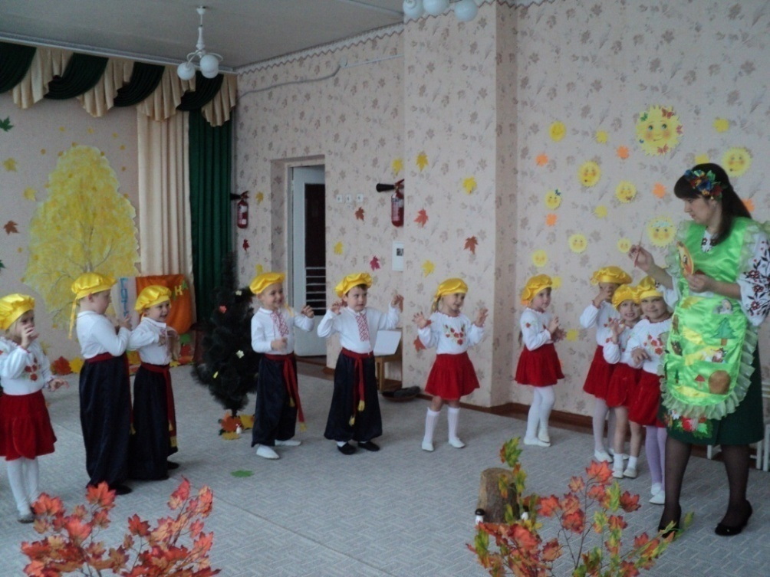
Вихователь: Колобочки не втомились,
Тому далі покотились.
( Діти під швидку музику рухаються по колу)
Вихователь: бере іграшку Ведмедя
А на зустріч їм – ведмідь:
Туп, туп, туп! Почав ревіть!
Як ведмедики гуляєм
Перевальцем виступаєм.
Діти під повільну музику імітують рухи вайлуватого ведмедя.
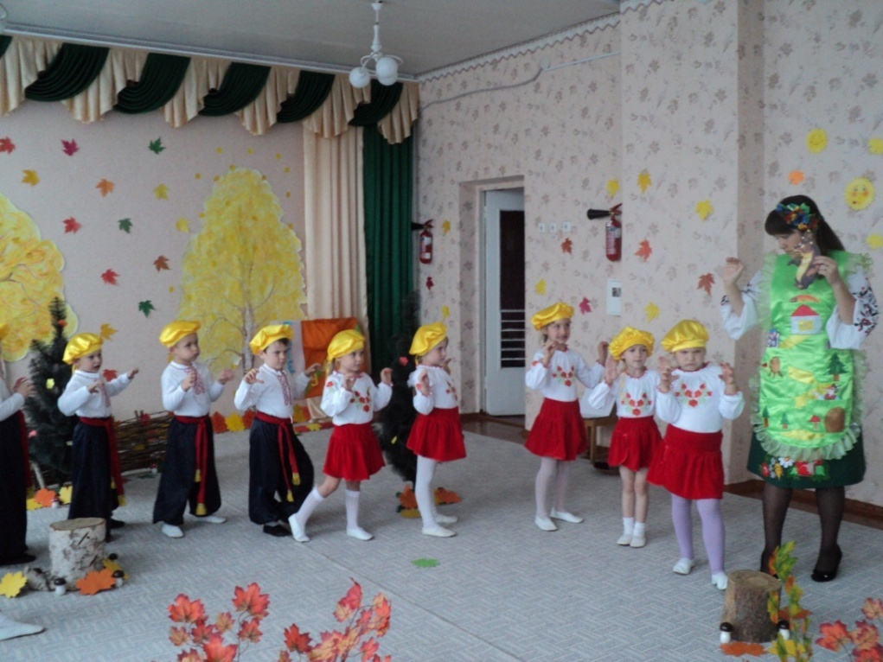
Вихователь: Від ведмедика втекли
Й далі лісом побрели.
Діти бігають по колу або за ведучим по осінньому лісу.
Вихователь: Так собі котилися
Й на галяві опинилися.
Треба швидко зупиніться. (бере іграшку Лисичку)
Бо іде хитра Лисиця.
Щоб вона нас не знайшла
Й далі геть собі пішла,
Як лисички всі йдемо
Хвостиками крутимо.
М`яко ніжками ступаєм,
Очі мружимо, бо знаєм.
Лиска хитра хоче їсти.
Упіймає – може з`їсти.
Звучить музика граційного характеру. Діти імітують ходу хитрої лисички.
Вихователь: Лиску обминули вправно.
Закінчилась наша вправа.
Муз. керівник: Можемо з вами продовжити грати присядьте і скажіть, як можна ще казку показати?
Діти: Казку можна показати жестами.
Діти: Озвучити шумовими звуками.
Муз. керівник: О ідея! Звуків довкола багато,
будемо казку розпочинати.
Казка «Курочка ряба»
Жили собі дід - (тупання ногами).
Та баба - ( шаркання ногами).
І була у них Курочка - ( маракаси).
Знесла Курочка яєчко - (глухий плеск у долоні).
Не простеньке, а золотеньке - (бубонці- дзвоники).
Дід бив, бив – не розбив - (повільно хлопають по колінах кулаками).
Баба била, била – не розбила -(частіше плескають по колінах).
Мишка бігла - (шармотять),
Хвостиком зачепила - (дзвоник).
Яєчко упало і розбилось -(сплеск у долоні).
Дід плаче - (повільне стукання на металофоні)
Баба плаче - (частіше стукання на металофоні).
А курочка куд кудаче - (маракаси)
Не плач дід, не плач баба -(глісандо на металофоні)
Я знесу вам інше яєчко – (глухий плеск у долоні)
Не золоте. А просте – (дзвоник)
Ось і казочці кінець, а хто слухав – молодець – (оплески).
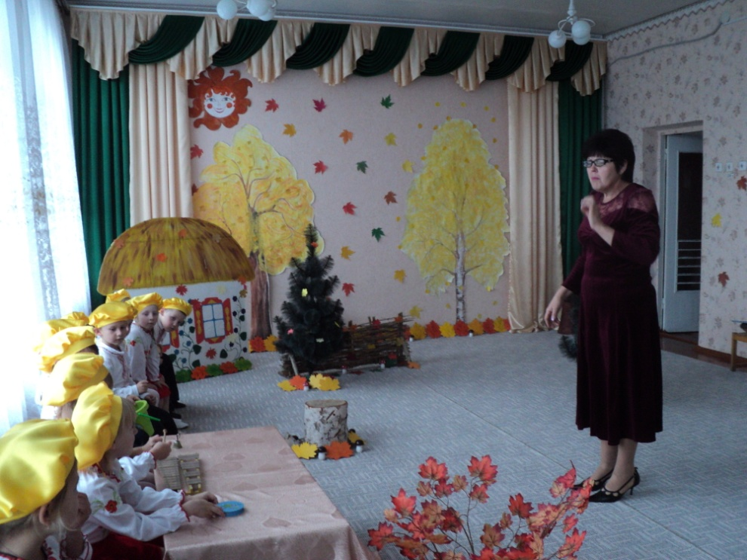
Музкерівник: От і добре, молодці, пограли. Час настав всім відпочити, фізкульт хвилинку становтесь робити (Вихователь заносить кленове листя, становить у вазі)
Фізкульт хвилинка «Кленове листя»
Осінь, осінь лист жовтіє
(діти плавно піднімають руки вгору)
З неба часом дощик сіє
(повільно опускають руки вниз, перебирають пальцями)
Червонясте, золотисте
(показують правою рукою праворуч, а лівою ліворуч)
Опадає з кленів листя
(присідають, руки на коліна)
Діти ті листки збирають.
(уявляють що збирають листки)
У книжках їх закладають,
(стулити долоньки)
Наче човники рікою,
Їх пускають за водою.
(хвилясті рухи руками)
З них плетуть вінки барвисті
(плетемо вінки)
Червонясті, золотисті.
(одягають ніби вінки на голову)
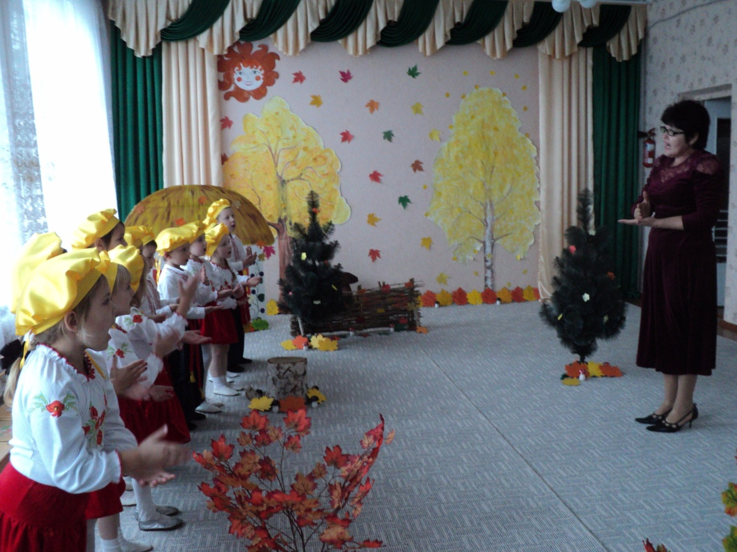
Музкерівник: А тепер прислухайтесь будь ласка,
Бо до нас поспішає українська казка.
Звучать позитивні з передачі «На добраніч діти» виносять рукавичку, виходе казкарка.
Казкарка: Не з-за моря глибокого.
Не з-за пагорба крутого –
З України казка родом,
Нашим складена народом.
Любі гості посміхніться,
Герої казки до нас з`явіться.
Звучить запис із завиванням хурделиці та словами:
" Увага! Увага! Попередження гідрометеоцентру. У зв'язку з хурделицею всі рейси відмінено" (Двічі). До "лісу" заходить дідусь, гріє руку об руку і здивовано дивиться на рукавицю:
Дід
Готель... Як дивно і незвично.
А була то рукавичка,
Рукавиченька моя,
Яку давно шукаю я.
(Дід заглядає з різних сторін.)
- Мабуть, треба її якось відчепити.
(Дід смикає за рукавичку, а звідти вибігають троє поросят під музику із мультфільму " Троє поросят". Дід їх зупиняє.)
Дід
Українська казка є
В рукавичці там живе
Мишка - шкряботушка,
Жабка - скрекотушка.
Поясніть скоріш тоді,
Як ви потрапили сюди?
1 порося
Ми рушили залюбки
На Канарські острови.
Цілий рік там сонце сяє
Снігу і зими немає.
2 порося
Не потрібно нам усім
Хатку будувати.
Та від хижого і злого
Вовка рятуватись.
3 порося
Рейс відклали, бо негода
Не змогли летіти ми.
У готелі зачекаєм,
Коли кінчаться сніги.
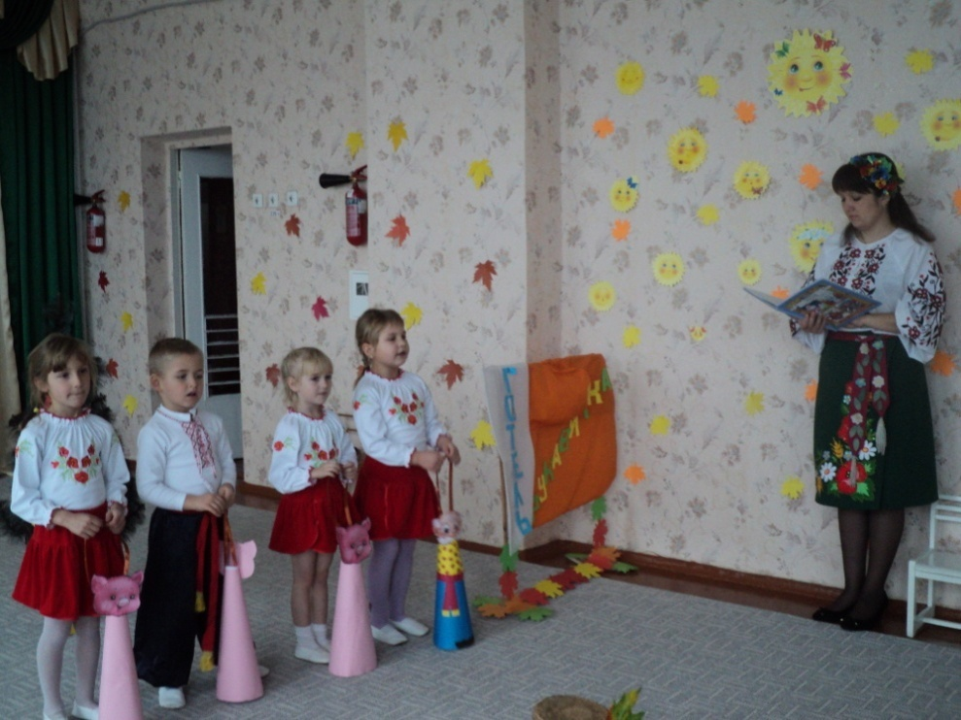
Дід: Так, я розумію, що на Канарах дуже тепло цілій рік, але я туди не їду, а в руки дуже змерз, тому свою рукавицю заберу, а ви зачекайте свого рейсу в "Залі очікування". (Дід знову смикає за рукавицю. Виходять Червона Шапочка і вовк.)
Дід: Обережно, Червона Шапочка, щоб Вовк тебе не образив.
Червона Шапочка: Підприємлива й смілива
Бізнес - леді стала.
Пиріжкову я пекарню
Недавно придбала.
І на форум у Париж
Хотіла летіти.
Та цей ранок у готелі
Змушена зустріти.
Сніг, вітри на перешкоді,
Відмінили рейс, та й годі.
Вовк: Ворожнеча й неприязнь
У минулому у нас.
Леді я охороняю.
І робота в мене - клас.
А за долари і євро,
Що за працю маю,
Лімузин собі шикарний
Скоро я придбаю.
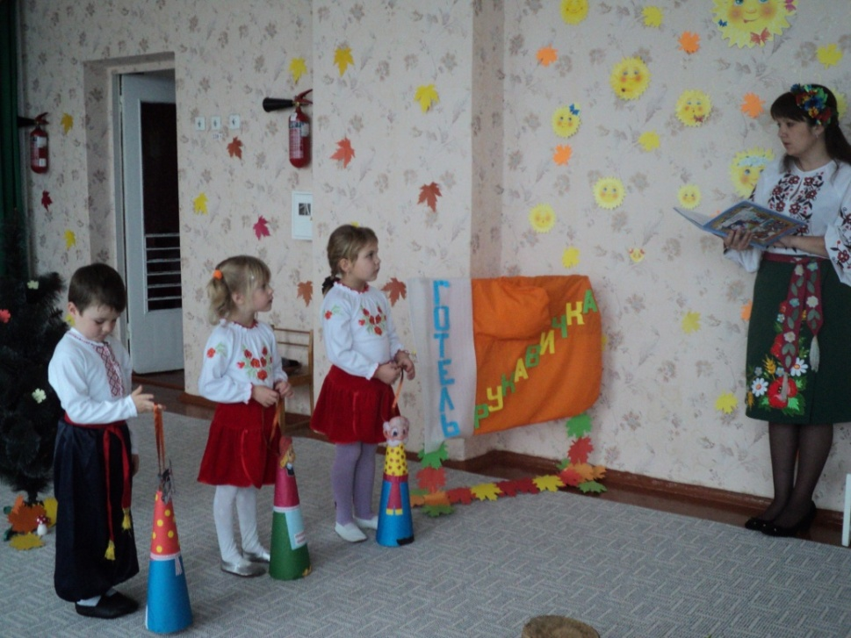
Дід: Так он воно що. Я дуже радий за Вас. Може ви також зачекаєте свого рейсу в залі очікування , а я одягну свою рукавицю.
(Дід знову трусить рукавицю. Вибігає Коза з козеням під музику "Коза і семеро козенят". Козеня тікає, а Коза доганяє).
Коза:
У "Артек" я козенят
Вчора відправляла,
Та одного, що сховався,
Кликала, шукала.
А він, бешкетник, заховався
В лісовій гущавині
А як смерклось, то прийшлось
Його в готель вести мені.
Козеня: Я злякалось, що у лісі
Ми залишимось одні
Та в готелі щирих друзів
Так багато ми знайшли.
Обіцяю, що не буду
Більше пустувати,
Мамі, братикам, сестричкам
Клопіт завдавати.
Дід: Так ви пройдіть он в кімнату матері і дитини, бо дитя вже, напевно, зголодніло, а я вже заберу свою рукавицю.
(Дід трусить рукавицею. Під музику з мультфільму "Том і Джері" вибігають кіт і миша.)
Дід: А ви з якої казки? Щось я такої не пригадаю.
Том: А ми герої мультфільму.
Дід: (до миші) Ти напевно не наша, а якась закордонна. Хто ти?
Джері: Сир я полюбляю,
Де смачненьке роблять, знаю.
То ж відправився я швидше
На завод у Погребище.
Але Том став заважати,
Мене, бідного, ганяти.
Змерз я, шлях мій загубився
Я в готель оцей прибився.
Том: Я ж хотів пожартувати,
Трошки мишку полякати
Тобі шкоди не зроблю,
Відпочину, та й піду
Через лісові галяви,
По своїх котячих справах.
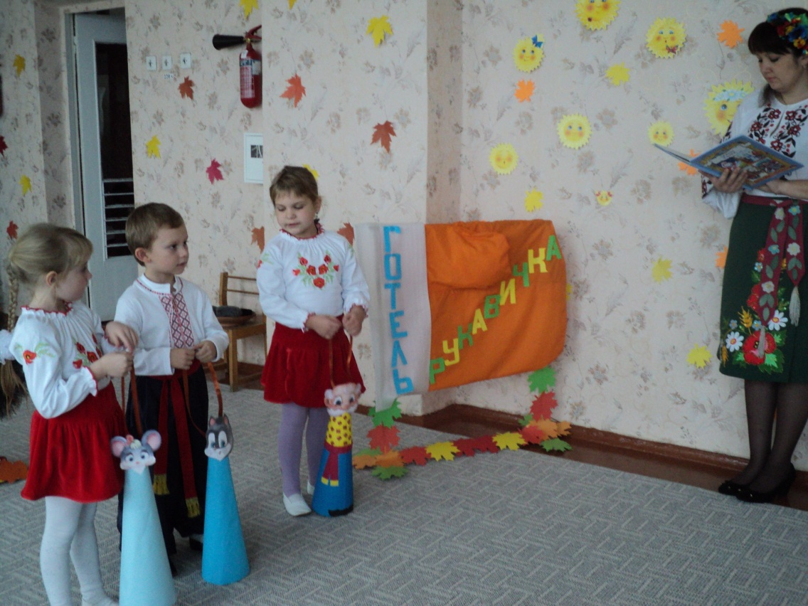
Дід: Помиріться і рушайте
Рейсу в залі зачекайте.
Я вже одягну свою рукавицю, але рука не влазить.
(Під "Гопачок" виходить Котигорошко).
Дід: А ще й красень Котигорошко тут.
Котигорошко:
Сила в мене - ще й яка!
Богатир відомий я.
У Америку летів,
Там зустрітися хотів
З силачами і борцями,
Знаними богатирями.
В лісі в аеропорту
Літак мій приземлився.
Від негоди й снігу я
В готелі укрився.
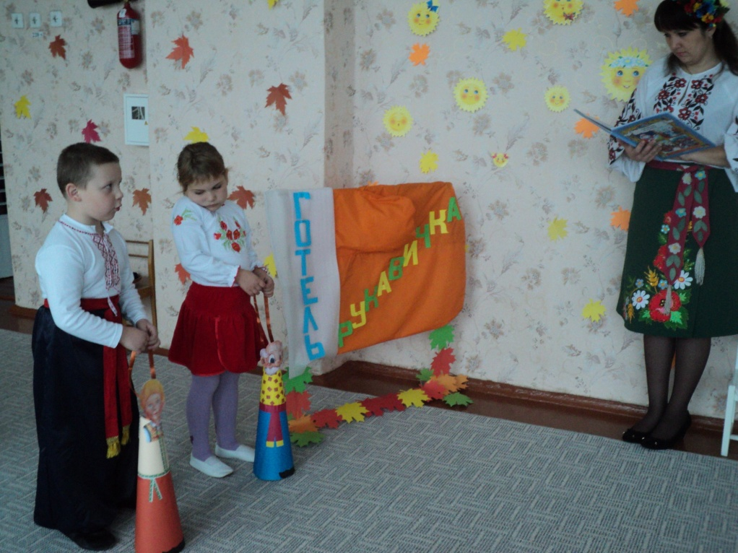
Дід: Ох і набралось вас багато. Як тільки в рукавичку влізли? Аж тепер я одягну її і зігріюся.
Червона Шапочка:
Дідусю, просимо ми всі
Рукавицю не бери.
Стала домом нам вона
Тепла, затишна, зручна.
Ми всі в дружбі і любові
В рукавиці жить готові.
Том: А щоб взимку ти не мерз,
Будемо питати,
Де маленькі рукавиці
Можемо зв'язати.
Дід: Підем разом до бабусі,
До моєї хати.
Вона в мене майстриня
Не треба й казати.
Пісня «Ой підемо в гості до бабусі»
В гості до бабусі ми ідем
І веселу пісеньку ведем
Любить баба діду все догодить
І усі питання рішає в мить.
Баба: Ой, скільки гостей до мене завітало!
Проходьте погрійтесь, бо холодно стало!
2 порося: Така непогода….
Літаки не літають
Час грітись в готелі,
Та Дід замерзає!
Баба: Готель … «Рукавичка», для всіх хай працює
Тобі ж рукавички , дідусь я дарую.
Пісня «Рукавички»
Рукавички ми наділи
Діда бідного зігріли
Скажем всім ми на кінець
Наша баба молодець
Баба: Беріть пиріжки
Сама випікала
Бо діда з дороги
Додому чекала.
(Виносять пиріжки. )
Звучить аудіо запис: «Увага! Увага! Повідомлення гідроміцентру. Погода поліпшується. Рейси на всі напрямки відкрито»
Усі разом: Скоріш, вирушаєм!
(Всі персонажі виходять за двері. Чути гул літака)
Казкарка: Ось і казочці кінець. Хто послухав молодець!
Діти повертаються до зали взявшись за руки. Виконують заключну пісню.
Пісня
Ось вистава наша, майже закінчилась.
Та не треба діти всім нам сумувать!
Як яскраві зірки, очі засвітились,
Знову разом до театру будем поспішать!
Приспів :
В гості казка, завітає, як прийде розваги час.
Та веселий, добрий настрій, не залишить більше вас!!!
Казкарка: Ролі виконували вихованці старшої групи «Капітошка».

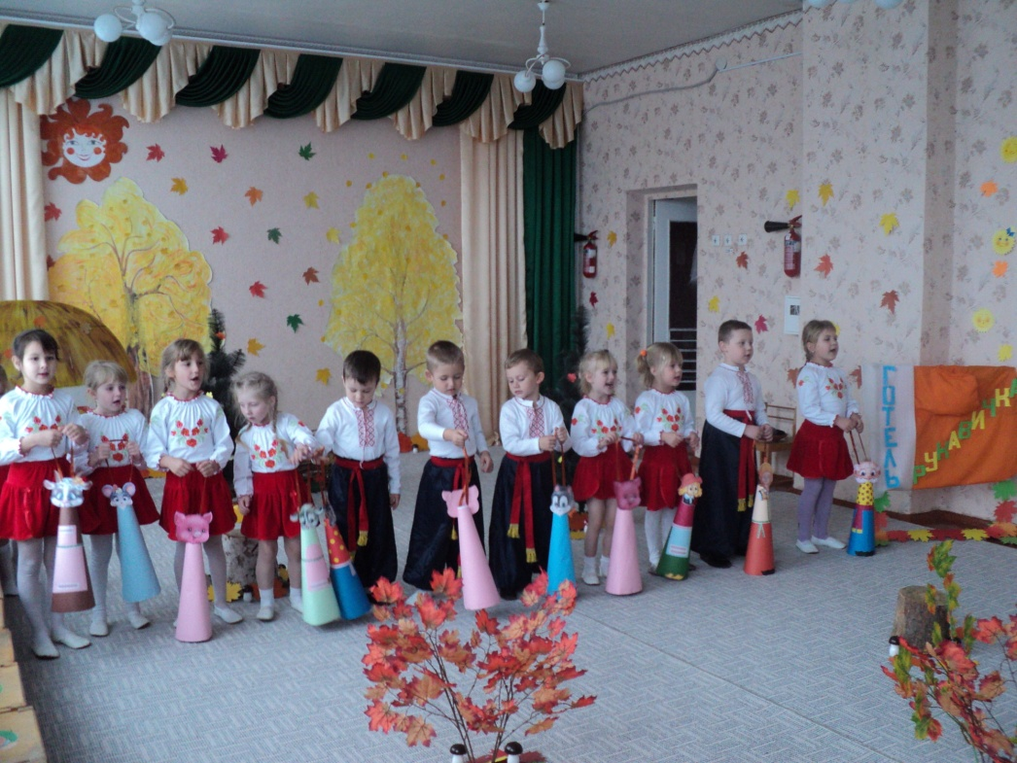
Конспект заняття з елементами музикотерапії
на тему: «Осінь в гості завітала»
Мета: гармонізація внутрішнього світу дошкільників та розвиток їхніх здібностей засобами музичної творчості. Викликати у дітей терпеливе ставлення до музики та творів Фредеріка Шопена, почуття зустрічі з чимось прекрасним, формувати культуру музичних уподобань, вчити слухати звуки природи, називати їх, виховувати любов до музики. Закріпити знання дітей про пору року – осінь. Сприяти фізичному розвитку дітей, розвивати увагу, орієнтування у просторі.
Обладнання: м`які дитячі крісла, осінні листочки, колективна робота «картина осені» до неї: крапельки дощу, осінні листочки, озеро,журавлиний клин, музика Ф. Шопена.
До зали довільно заходить група дітей (7-9 чоловік) з вихователем.
Муз. керівник: Добрий день діти! Я рада вас усіх бачити в нашій залі! А ви??? (Діти відповідають). Тоді давайте привітаємо одне одного і усіх гостей що завітали до нас сьогодні, і побажаємо доброго дня!
Музичне вітання
Муз. керівник: Нумо разом всіх вітати!
Діти: Добрий день!
Муз. керівник: Дружно й весело казати.
Діти: Добрий день!
Разом: Вліво – вправо повернись, одне одному всміхнись! (Діти повертаються в ліво – в право, за другим разом дають посмішку товаришу зліва потім справа).
Муз. керівник: Добрий день!
Діти: Добрий день!
Муз. керівник: Діти ви зробили добре, побажати один одному і усім присутнім доброго дня. Тож давайте побажаємо усього доброго тому, що нас оточує. (Діти разом з муз керівником і вихователем виконують під музику пальчикову гімнастику). Ось так прокидаються перші промінчики сонечка.
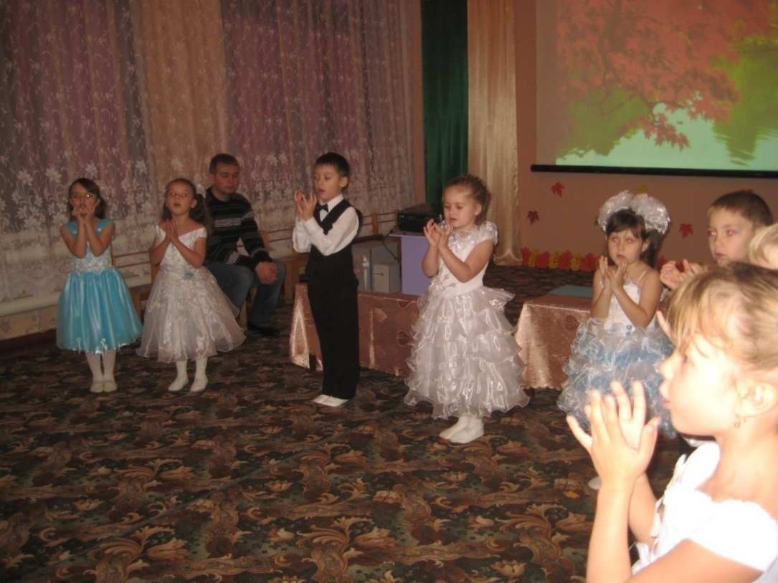
Доброго ранку
(вітаються мізинці)
Доброго ранку сонце привітне!
(вітаються безіменні пальчики)
Доброго ранку сонце блакитне!
(вітаються середні пальчики)
Доброго ранку в небі пташки!
(вітаються вказівні пальчики)
Доброго ранку маленькі дубки!
(вітаються великі пальчики)
Доброго ранку осінні квітки!
(діти плескають у долоні)
Ми живемо в одному краю,
Я вас вітаю і я вас люблю!
(Діти обіймають один – одного, вихователь муз керівник лагідно гладить дітей)
Муз. керівник: Я бачу що у всіх гарний настрій, це чудово! Запрошую вас присісти на м`які крісла, як вам зручно?
(Діти сідають зручно в м`які дитячі крісла. Вихователю чорний стілець)
Муз. керівник: Зараз я хочу вас запитати, ви любите осінь?
(Відповідь дітей)
Муз. керівник: А за що ви любите осінь?
Діти:
- Осінь красива пора року
- Осінь щедра пора
- Осінню квітнуть осінні квіти і т.д.
Муз. керівник: У музики є звуки чарівні
Вони уміють настрій підіймати
І з нею добре всім – мені й тобі,
Бо кожному вона дарує свято.
Послухайте музику Фредеріка Шопена «Осіння мелодія»
(Діти слухаючи музику переглядають слайди на осінню тематику)
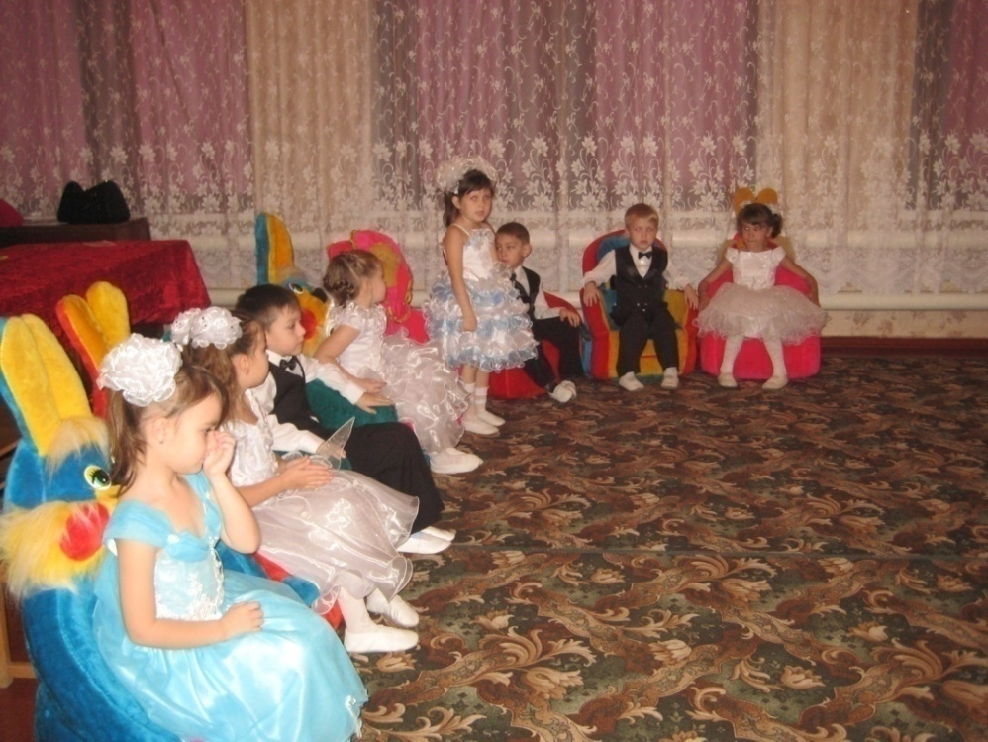
Муз. керівник: Не тільки композитори пишуть чаруючу музику про осінь, а й поети складають хороші вірші. Послухайте.
Золота красуня – осінь-чарівниця!
По землі ступає, золотом іскриться.
В жовте і червоне листячко фарбує
І картинки дивні, чарівні малює!
Небо - синє-синє, листя кольорове,
А яке довкілля радісне, чудове!
А які жоржини, наче сонце, квіти!
Світ наш неповторний, гарний, розмаїтий,
Світ наш незбагненний, дивний, загадковий,
І такий прекрасний, і такий чудовий!
Муз. керівник: А ви діти знаєте вірші про осінь?
Вихователь: Звичайно наші діти знають вірші про осінь.
Діти: Дерева всі готуються до сну,
Скидають листя – буде легко спати.
В осінню днину сонячну, ясну,
Люблю стежинами осінніми гуляти.
Діти: Збираю листя і букет роблю,
А він під сонцем дивним сяйвом грає!
Красуню – осінь дуже я люблю,
Я ніби в казку двері відчиняю.
Діти: Як же гарно, чудово, привітно,
Ніби в казці, в осіннім гаю.
Клен з берізкою золотом квітне,
Я на килимі жовтім стою.
Діти: Вітерець поміж гіллям гуляє,
По осінньому лісу іде,
Лист пожовклий знімає, кружляє
І тихесенько додолу кладе.
То підніме у синяву неба
Заспіва в кучерявій сосні,
То пригорнеться ніжно до тебе,
На ліричній заграє струні.
Діти: Осінь гріється в теплім промінні,
Усміхається сонцем згори,
І малює картини чарівні,
Та міняє щодня кольори.
Муз. керівник: Молодці діти, мені сподобались ваші вірші. А зараз прислухайтесь до звуків природи. (Діти слухають звуки прибою хвиль)
Муз.керівник: Що за звуки ви чуєте? Діти відповідають.
Муз. керівник: Ми зараз з вами зробимо картину осінньої пори за звуками природи. Як що ви чуєте шум хвиль то напевно на картині повинні бути якісь водойми: ставок, озеро чи річка. Допоможіть мені це зробити.
(Діти з вихователем прикріпляють водойму, вихователь допомагає.)
Муз. керівник : Прислухаємось ще. (Діти слухають шум вітру). А що це за звуки природи? Діти відповідають.
Муз. керівник: Подивіться на картину дерево голе зовсім без листя. Хто його позривав? Діти відповідають.
Муз. керівник: Допоможіть це відобразити на нашій картині, подумайте і зробіть. (Діти наклеюють осінні листочки на картину ніби їх зриває з дерева вітер і несе)
Муз. керівник: Відгадайте що це звуки природи? (Діти слухають звуки дощю). Діти відповідають.
Муз. керівник: Ваше наступне завдання зробити на картині відображення дощу. (Діти наклеюють краплі дощу)
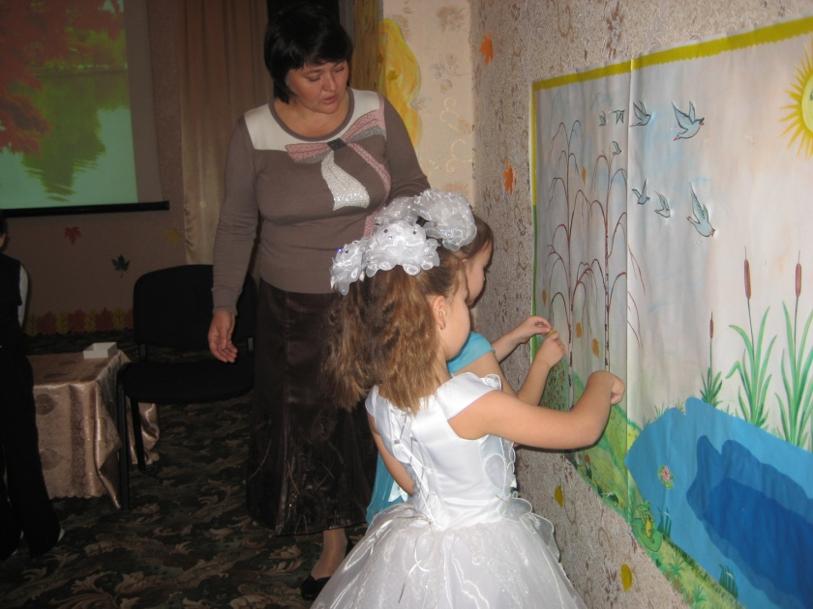
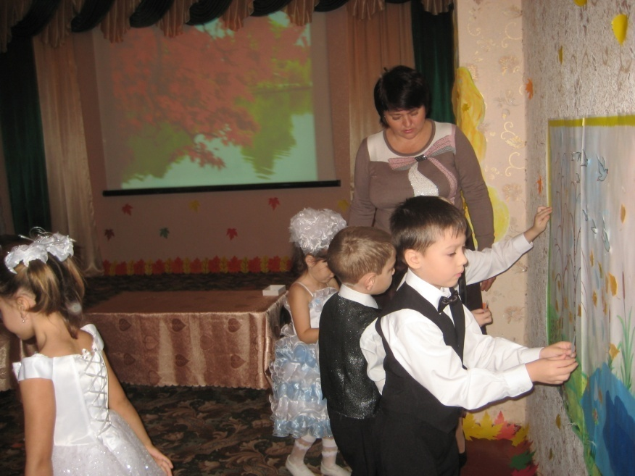
Муз. керівник: Добре ви потрудились, а тепер відпочинемо пограємо в гру - масаж.
Гра «масаж»
(Діти стоять парами один другому плескає по спинці долонями.)
Поплескаєм по спинці,
Поплескаєм по спинці,
Тож добре буде вам.
А ви не відмовляйтесь
Охоче посміхайтесь,
Здоров`я буде вам.
(Кулачком по спинці, друга рука на поясі)
Ми стукнем молоточком
Ми стукнем молоточком
Будуєм пташці дім.
Пташки не відлітайте
Додому повертайте
Тут затишно усім.
(Двома кулачками по спинці)
Що за шум що за гам?
Хто це грає в барабан?
Це не шум це гне гам
Це масаж ми робим вам.
(Гладять долонями спину)
Пожалієм спинку
Спинку господиньку
Щоб вона в нас не боліла
ні одну хвилинку.
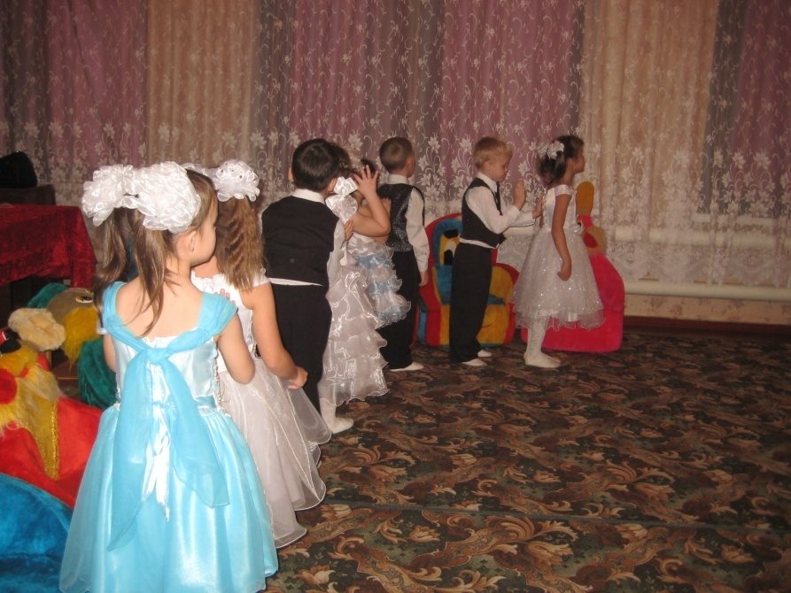
Муз. керівник: А зараз навпаки, повернулись спинкою для масажу.
(Повторили ще раз гру масаж)
Муз. керівник: Присядьте на крісла, розгляньте ще свою роботу, чудову картину осені. Ви вже слухали музику яку пишуть композитори про осінь, читали вірші про осінь, слухали звуки природи, а пісеньку ви знаєте про осінь?
Діти: Знаємо і хочемо заспівати. Виконують пісню «Осінь» сл.. Іванни Савицької, муз. Миколи Ведмедері.
1 куплет
Летять листки пожовклі зав`ялі ,
Летять до ніг і ніжно шелестять
Затих гайок і верби кучеряві,
Пташиним співом, співом гомонять.
Приспів
А ниточки ясні срібноволосі,
шепочуть тихо: осінь, осінь.
2 куплет
Летять листки і скрізь так не привітно.
Заснув ставок, і нивка вже не та.
Колишеться вітрець одноманітно,
І між стернею блудить самота.
Приспів
А ниточки ясні срібноволосі,
шепочуть тихо: осінь, осінь.
Муз. керівник: Ця пісенька стала хорошим доповненням до нашої картини. А ще ми можемо з вами доповнити картину звуками природи відтворивши їх самі. В цьому нам допоможе наш язичок. Ми це зробимо з задоволенням не кричучи, а вкладаючи свою душу і серце. Приготувались. (муз. керівник підводить палець до губ наспівуючи «ч» - покращує дихання.
- Відкрили ворітця – розкрили рот.
- Показали веселий язичок – висунули сховали.
- Розбалувався язичок, почав бігати по всьому ротику – товкати язичком то ліву то праву щоку.
- Надуємо щічки, образимось на язичок – надувають щічки.
- Язичок став хорошим – облизнув верхню губку потім нижню.
- Прилетіла на нього подивитись бджілка і сіла між осінніх трав – діти вимовляють звук «з».
- Почув все це сердитий жук і поспішив за бджілкою – діти промовляють звук «ж»
- Коник сміло проскакав пісеньку свою співав – діти клацають язичком.
Муз. керівник: Молодці ви чудово з цим справились, пожалійте себе. (Діти гладять себе по голівці).( Звучить музика)
Муз. керівник: Музика до зали завітала в коло всіх вас зібрала. Діти запрошую вас стати в коло і повторювати рухи за мною.(Танець по показу муз. керівника)
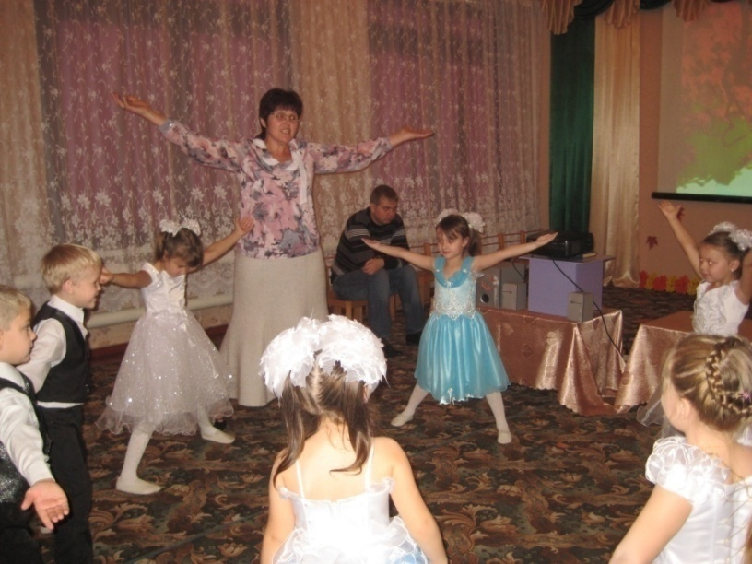
Муз. керівник: Молодці, сядьте зручно, відпочиньте і полюбуйтесь красотою осені, її чаруючими фарбами, музикою яку пишуть композитори і вслухайтесь, спробуйте зрозуміти про що «говорять» пташки. (Діти переглядають слайди під музику осені)
Муз. керівник: Вам сподобалась музика зі звуками природи, скажіть мені про що «говорять» пташки? (Діти відповідають). А тепер закрийте на хвилину оченята, поставте руки долонями до сонечка, зараз відбудуться справжні дива. (Діти закривають очі, розкривають долоні до сонечка. Під музику Микаїла Таривердієва заходе на пальчиках осінь, з гостинцями в осінніх листочках і кожній дитині вкладає в руку осінній листочок. Осінь таємно покидає зал.)
Муз. керівник: Відкривайте свої оченята діти, справжні дива відбуваються, до зали завітала золота осінь і подарувала вам осінні листочки, але незвичайні. Спасибі їй. Ці листочки вам нагадуватимуть про її красу. До зустрічі!
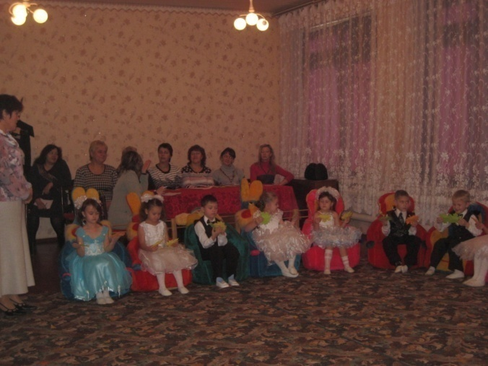
Інтегроване заняття на розвиток музичної обдарованості
у дітей старшого дошкільного віку на тему: «Осінь – чарівниця»

Програмовий зміст: вчити дітей ритмічно рухатись згідно з характером музики. Учити дітей розрізняти та називати жанр музики. Розвивати звуковисотний слух, чуття ритму, музично-сенсорні та творчі здібності дошкільнят. Навчати дітей дослухатися звуків природи: як шуму дерева, слухати вітерець, споглядати річку, потім слухати як тече вона, слухати як співають птахи, дослухатися інших звуків природи. Вчити милуватися красою довкілля, передавати свої враження словами, піснями, ручною працею, які відповідають емоційному стану душі. Розвивати в дошкільнят уяву, фантазію та творчість. Вчити дітей за допомогою дорослого або самостійно придумувати мелодії до віршика, використовуючи малюнки та методику ейдетики.

Матеріал: коробка з мотрійками за кольорами веселки та скрипічний ключ, звукова картина природи, корзина з овочами, корзина з яблуками, корзина з грушами, колоски пшениці, картини чотири штуки за змістом вірша, коробка з дерев`яними паличками, коробка з музичними молоточками, іграшки: їжачок, зайчик, білочка.

Репертуар: Звукоряд (До – Соль), «Був собі журавель» укр. нар. пісня, творча гра «Ми йдемо» - автор Шуть М. М., запис звуків осіннього лісу, музична загадка «Зайчик», пісня – гра «Осінь» сл. В. Лучка, муз. Н. Рибальської.

Муз керівник: діти я пропоную вам сьогодні зайти до музичного залу незвичайно, тож танцюйте та розміщюйтесь по усьому залі, під музику «Української польки» (звучить музика «Української польки». Діти забігають до зали і зупиняються на килимку усланому осінніми листочками в шаховому порядку)
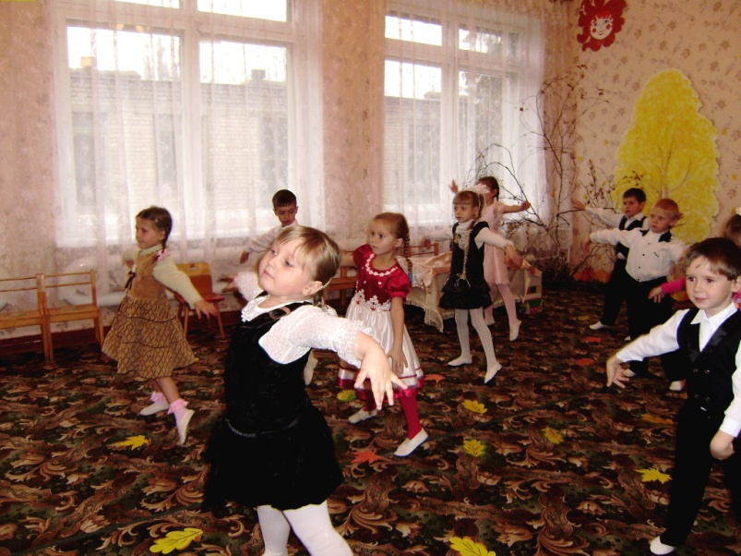
Муз керівник:
Добрий день мої малята.
Гарні ваші оченята.
Карі, сині, та сіренькі,
Ви для мене всі любенькі.
Муз керівник співа (звукорядом)
Добрий день вам діти!
Діти:
Добрий день! (мі, ре, до 1 акт.)
Музкерівник:
У нас сьогодні гості, тож привітайтеся з ними.
Діти співають звукоряд
Добрий день вам гості!
Гості: Добрий день!
Муз керівник:
Сьогодні діти, я запрошую вас в цікаву подорож. Ми послухаємо чаруючі звуки природи, зустрінемося з різними героями. Мені дуже хочеться, щоб ви постаралися і показали гостям, як ви любите музику, вмієте її слухати та чому навчилися. Нашим гостям буде цікаво подивитися на ваші успіхи.
Перш ніж вирушити в подорож пропоную зробити танцювальну розминку. Нагадайте мені діти які бувають жанри.
Діти: В музиці є такі жанри як: марш, танець, пісня.
Муз керівник: А які ви знаєте танці?
Діти: Гопак, вальс, спортивні танці т.д.
Муз керівник: Зараз діти, ваше перше випробування, треба бути уважним і зуміти танцювати танцювальну розминку в різних жанрах. Запропонуйте танцювальні рухи під танок – полька, вальс, марш.
Звучить музика.
Діти виконують рухи згідно з жанром музики.
- «Колупалочка». Кружляємо через праве плече навколо себе.
- Пружинка з поворотом. Кружляємо навколо себе 1 раз.
- Гойдаємось з ніжки на ніжку, порот.
- Маршируємо
- Кружляємо
Муз керівник: Молодці, старалися! Я про свою обіцянку пам’ятаю, тож в подорож вирушаємо. Але нас чекають перешкоди в дорозі. А які бувають перешкоди, діти?
Діти:
- велике море, яке треба перепливти;
- завали гілками;
- купа осінніх листочків.
Творча гра «Ми йдемо» автор Шуть М.М.
Муз керівник: Які красиві осінні листочки. Справді осінь золота? А як ми можемо ще назвати осінь?
Діти:
- чарівниця;
- золотава;
- щедра;
- жовтава;
- мила;
- неповторна і т.д.
Муз керівник:
А хто знає віршик про Осінь? (діти піднімають руки).Зараз послухаємо вірш, який прочитає Люба. А ви всі часу не гайте, про що в віршику говориться своїми рухами довільно відображайте.
Люба:
Тихо осінь ходить гаєм,
Ліс довкола аж горить.
Ясен листя осипає,
Дуб нахмурений стоїть.
І берізка над потоком,
Стала наче молода,
Вітер мовби ненароком,
Їй косиці розпліта.
Муз керівник:
Спасибі Люба, молодець! А ось Коля розповість віршик, послухайте:
«Осінь»
Ліля Голембовська
Пожовтіли трави
На широкій ниві.
Журавлі курличуть
І летять у вирій
А листочки тихо,
Падають із клена.
Опинився килим
Під ногами в мене.
Муз керівник:
Ще знає вірш про осінь Владик.
«Осінь»
Осінь, осінь лист жовтіє,
З неба часто дощик сіє.
Червонясте, золотисте,
Опадає з кленів листя.
Діти ті листки збирають,
У книжках їх закладають.
З них плетуть вінки барвисті
Червонясті, золотисті.
Муз керівник: Ви почули як поети в своїх віршах описують звуки осені. Погляньте а ось ми з вами вже і в лісі. (підходять до куточку лісу)
Коли помовчати хоть трохи,
І зупинитись на мить –
Почути можна як довкола,
Чарівну музику звучить.
Поверніться до лісу спинками, заплющить очі, будьте уважні, вслухайтесь в звуки природи. (включаємо звукову картину, діти деякий час слухають звуки природи заплющивши очі)
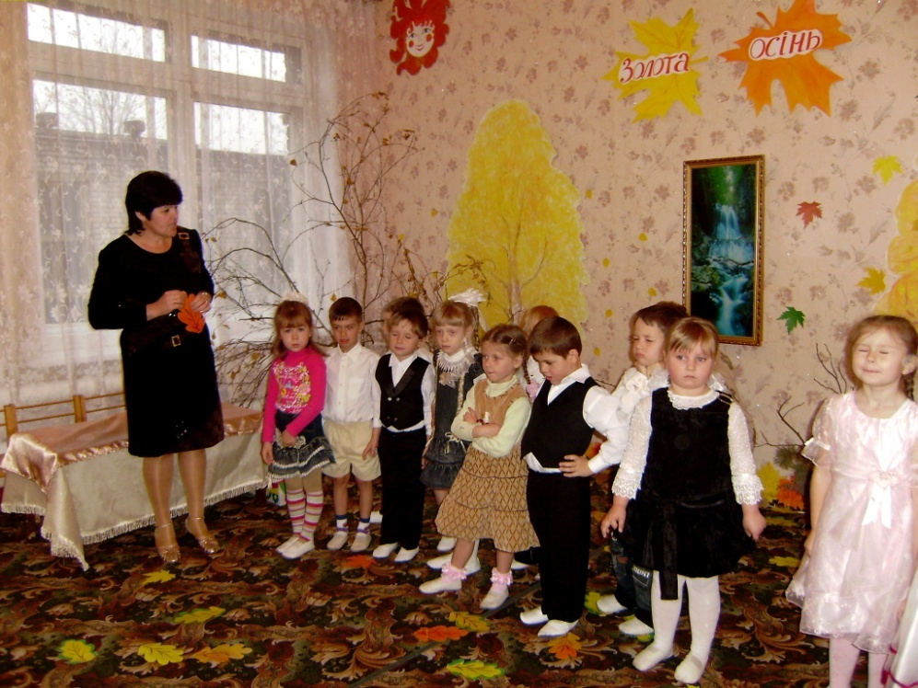
Муз керівник:
Які звуки природи ви почули? Назвіть пташку яка співала?
Діти:
- я почула спів зозулі!
- Я почув як дзюрчала водичка!
- Я почув шум вітерця!
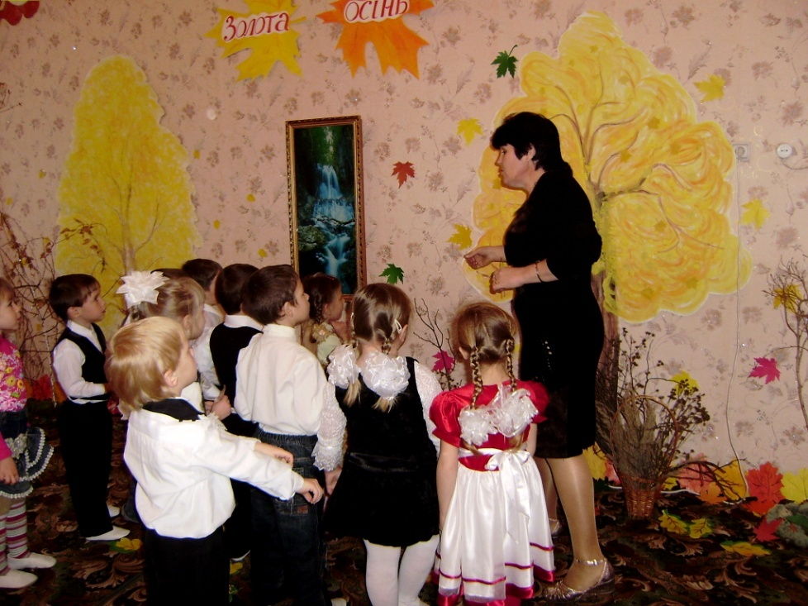
Муз керівник:
Молодці! Я задоволена вашими відповідями, поверніться обличчям до лісу і полюбуйтесь красотою осені. Діти скажу вам новину, що всі ці звуки природи, які ви почули можна відтворити в музиці. А допоможуть нам в цьому нотки. А що таке нотки і де вони живуть, я зараз вам розповім. Присядьте зручненько на нашій галявині і послухайте казочку.
Казка
В одному королівстві жив був цар і звали його Скрипічний ключ. Він і тільки він відкривав двері і своє королівство музики. А в його королівстві жили мотрійки- ноти і кожна мала своє ім’я, і носила сукеньку свого кольору. Ось погляньте:
Червона – ДО,
Оранжева – то РЕ,
А МІ – як сонце жовта,
Мов золото блищить.
Я зелена – ФА кричить,
СОЛЬ – неба ясного блакить.
ЛЯ – в синю даль летить.
СІ – фіолетова їй сукня ця личить
На моє палке бажання,
Як у казці стародавній.
Всі хто поруч усміхніться,
В царстві звуків подружіться.
(Діти піднявшись на ніжки обнімаються один з одним)
Ви подружились між собою, тож із звуками подружімось.
(Діти співають звукоряд під ксилофон)
Привітайте звучання нот оплесками. Молодці! Пожалійте себе, погладьте по голівці.(чути шуршання листя)Тихше.. Прислухайтесь на хвилинку. Що це?
Діти:
Шелест листя
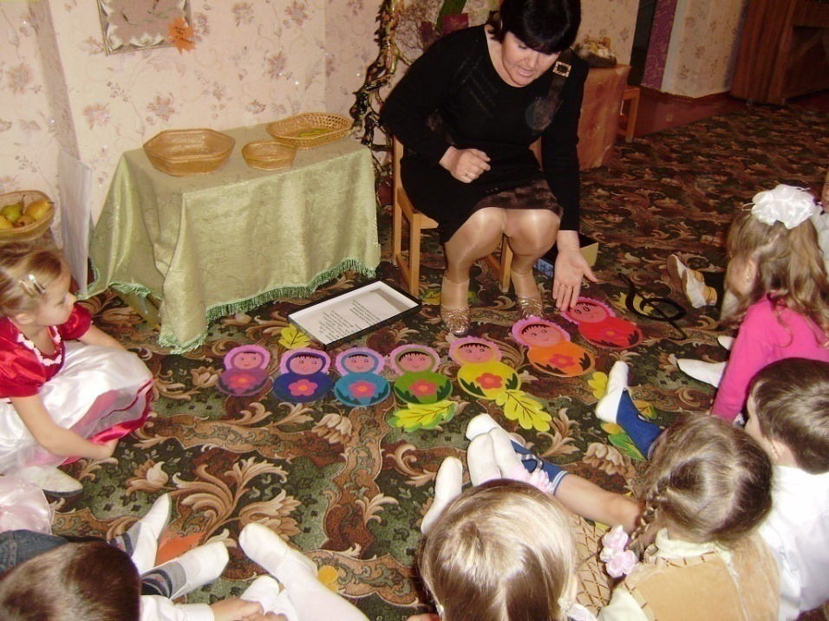
Муз керівник: Зараз ми подивимось, хто це шелестить листочками? (знаходять Зайчика, він ніби шепоче на вухо). Діти Зайчик приготував нам музичну загадку, ось послухайте. (Муз керівник співає)
Пара довгих вушок,
Сіренький кожушок,
Скорий побігайчик
Як він зветься…
Діти: Зайчик
2 варіант: Дитина заспівує загадку, слабша дитина відповідає поспівуючи слово «Зайчик».
Звучить музика Шуть М.М. «Дякуй за все». Виходить Осінь танцюючи по залу. Музика стиха.
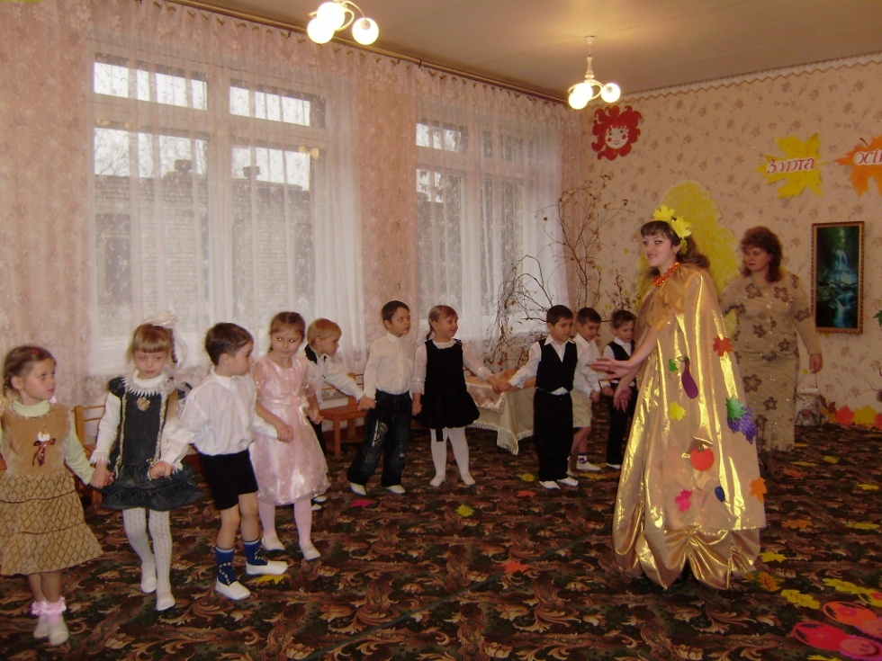
Осінь: Добрий день діти!
Діти:
Осене, осене!
Ти прийшла до нас!
Просимо тебе осене,
Потанцюй ще раз.
Осінь: запрошую вас на таночок!

Пісня – гра «Осінь»
Сл.. В. Лучка, муз. Н . Рибальської
- Щедра Осінь та багата, з подарунками прийшла.
Тож дозволь нам запитати, що ти осунь принесла.
Осінь: принесла пшениці
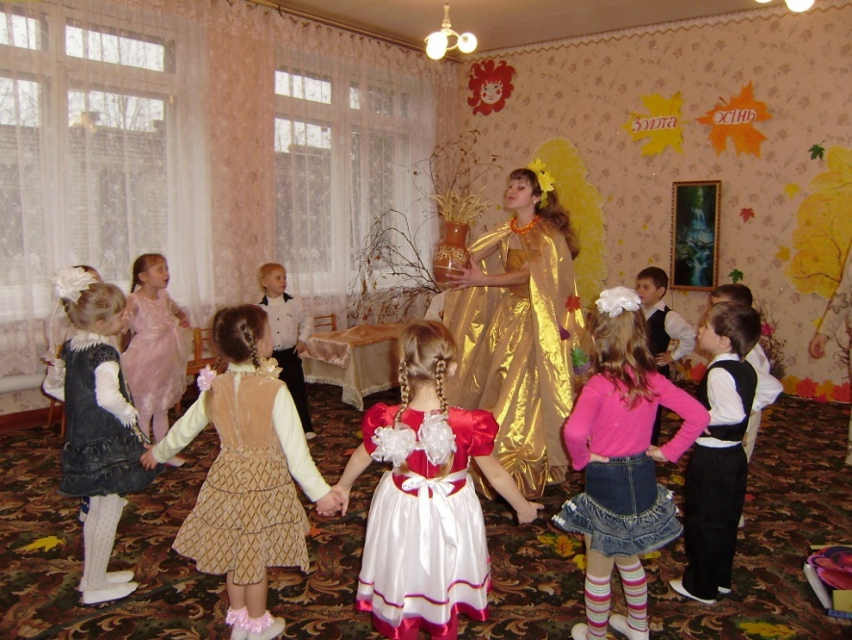
Діти : будуть паляниці.
Осінь: груші запашні.
Діти: заготуємо сушні.
- Щедра Осінь та багата, з подарунками прийшла.
Тож дозволь нам запитати, що ти осінь принесла.
Осінь: ось городина для вас!
Діти: Будуть суп і борщ у нас!
Осінь: Стиглі яблука, мов жар!
Діти: На варення та узвар!
- Різних овочів з городу,
Хліба з поля принесла.
А чи добру ти погоду,
У дарунок нам дала.
Осінь: Дощ! Дощ! Дощ! Дощ!
Діти рухами відображають дощ та сідають на стільці.
Осінь: Роздаю усім гостинці,
Груші, яблука в торбинці.
Бараболю у мішку,
А капусту у візку.
Треба мені поспішати,
Бо лишилось справ багато.
Дитина:
Осінь, ти не поспішай,
Краще з нами ще пограй.
Осінь:
Скоро зимонька прийде,
Скрізь снігами замете.
Будуть звірі голодати,
Будуть бідні замерзати.
Дитина:
Ми теж попрацюємо, і для звірів корма заготуємо. Діти беруться за роботу по ліпленню з тіста: грибочків, моркви, бурячка, яблучка, грушки. Осінь за ними спостерігає, а потім заносить до зали звірів: їжачка, білочку, зайчика. Діти виліпивши овочі та фрукти під музику Шутя М.М. «Сонце большое» несуть звірам.
Осінь: Спасибі діти! Гарно ви попрацювали. За це малюнки вам подарую. Вони діти чарівні незвичайні, а з вашою допомогою можуть бути навіть музичні. Осінь показує перший малюнок, говорить до нього слова, запрошує дитину тримати малюнок. Так всі чотири малюнки.
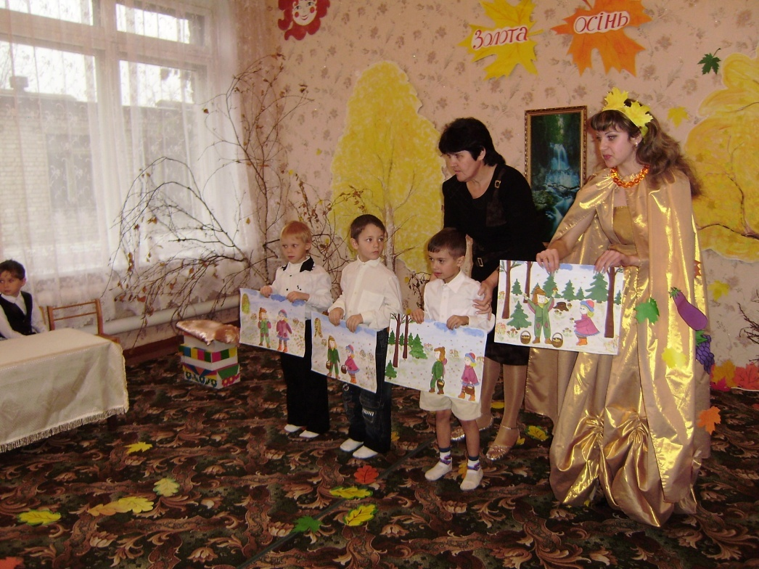
Осінь:
- А тепер малята любі
- Беріть кошики у руки
- Ми до лісу всі підемо
- Може там гриби знайдемо!
Повторюємо віршик дивлячись на малюнки всі разом.
Муз керівник: Діти ваше завдання, проспівати цей віршик, як пісеньку.
Діти запрошуються до співу за бажанням.
Муз керівник:
А зараз давайте заспіваємо цю пісеньку як марш, тобто змінимо жанр.
Осінь: (з кошиком грибочків)
Мені сподобалась ваша творчість, сьогодні ви були розумні, кмітливі, працьовиті, старанні, співучі. Про грибочки гарно співали, а в лісі грибів не назбирали. Я про все подбала і грибочки на гостинець приготувала. Пригощайтесь.
Діти : Дякуємо тобі осінь!
Осінь: До побачення! До зустрічі!
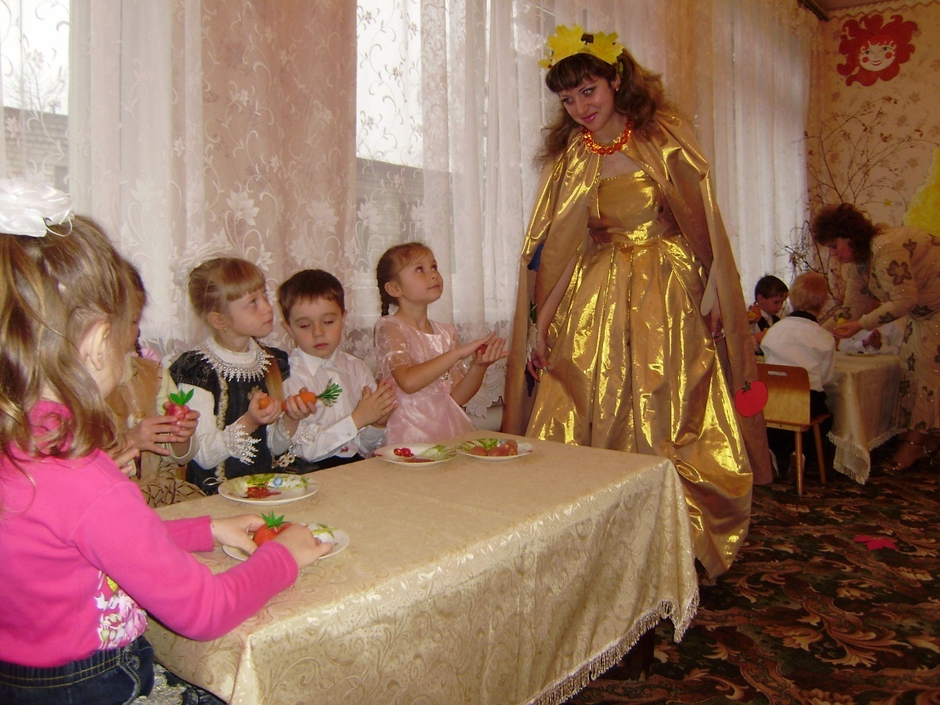

Креативний розвиток дошкільників
засобами музичного мистецтва
Програмовий зміст:
Пізнавальний розвиток:
Розширити та закріпити знання дітей про пору року – осінь. Закріпити знання дітей назв осінніх місяців. Привернути увагу до різноманіття звукових явищ у природі. Учити слухати і розуміти музику.
Мовленнєвий розвиток:
Сприяти розвитку зв’язного мовлення. Вчити чітко вимовляти слова, формулювати думки, висловлюватись повним реченням. Розвивати артикуляційний апарат. Продовжувати вчити добирати характеристики до художніх образів. Розвивати інтонаційну виразність, мовно – слухові уявлення.
Художньо-естетичний та креативний розвиток:
Розвивати творчу уяву та пам’ять, вміння самостійно створювати образи, які навіює музика. Вчити підбирати звукові характеристики до образу. Відтворювати свої враження у колективній роботі. Формувати виконавські навички (виразність знайомих танцювальних рухів, бажання спілкуватися засобами танцю) формувати навички творчого озвучування віршів, вправ за допомогою рухів, «звукових жестів». Вчити перевтілюватись у різні образи.
Емоційно – ціннісний розвиток
Розвивати емоційно-дійове сприймання музики. Виховувати зацікавленість до природи. Вправляти дитину у природній виразній пластиці. Розвивати вміння відображувати характер музики танцювальними рухами. Формувати почуття музичного ритму. Створювати радісну атмосферу. Викликати позитивні емоції від спілкування з музичним керівником, один з одним, від виконання рухливих дій. Розвивати та поглиблювати відчуття краси та гармонії у довкіллі.

Заняття починається в груповій кімнаті

Муз керівник:
Діти, сьогодні в нашому садочку відбудеться конкурс парасольок. Подивіться, он рожева, он червона, он жовта. А ви знаєте чому вони всі зібралися в дитячому садочку? (відповіді дітей). І сьогодні яскраві парасольки запрошують нас у цікаву подорож.
Як же шлях знайти малята,
Щоб скоріше розпочати?
Парасолька, чобітки і краплинки гомінкі
Нас запрошують у зал
Осінній розпочати бал!
Діти заходять до зали.
Муз керівник:
Ну ось і опинились ми в нашому залі. А так нарядно вбралися тому, що до нас сьогодні завітали гості. А тепер ви, дітки, і ви, гості, привітайтесь один з одним словом, жестом і посмішкою. (вітаються). Кожне з наших занять ми намагаємось починати з гарного настрою. А щоб з’явився чудовий настрій треба посміхнутись:
Усміхнись сусіду з права,
Усміхнись сусіду зліва,
Усміхніться ви гостям,
Будуть раді вони вам!

Скажіть будь ласка яка зараз пора року? А які осінні місяці ви знаєте? Хто знає чому вони так називаються? (відповіді дітей).
Давайте назвемо нашу зустріч «Осінній настрій». І я хочу вас запросити сьогодні в гості до звуків осені і взагалі до різних звуків. Нас чекають сьогодні цікаві зустрічі і різні перешкоди по дорозі. Ви готові їх подолати? Тож в путь із веселою піснею!

Пісня «Ми йдемо! М.М. Шуть
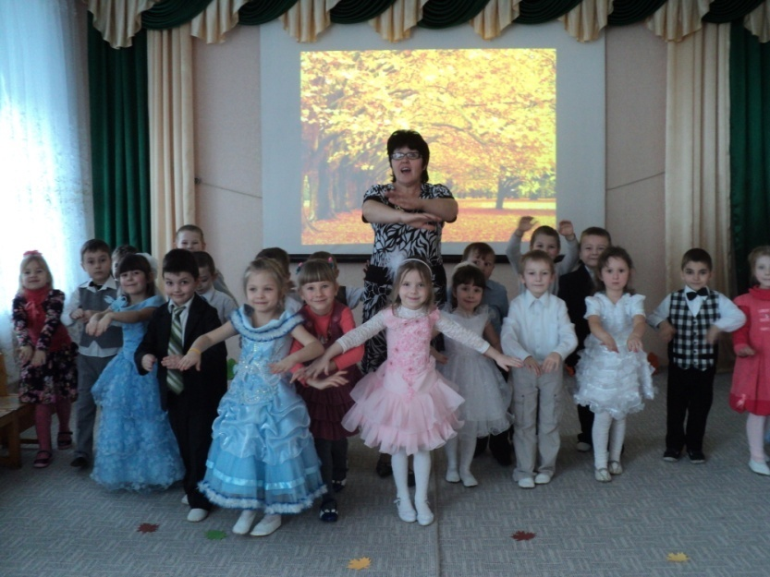
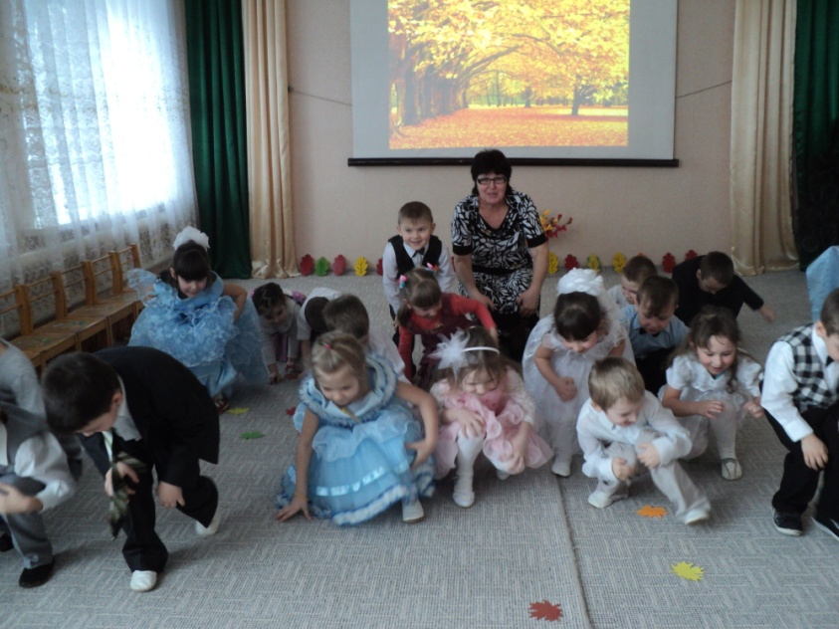
Муз керівник: Так дружно ми пере долали всі перешкоди й опинилися біля цієї чудової доріжки із сухого листя. Давайте пройдемось до неї (діти повільно йдуть по доріжці)
« Надійшла пора осіння
Стало небо темно-синім.
А в гостях і у садках жовте листя на гілках
По осінньому саду я по листячку іду…»
Дітки, а який звук ви чуєте, коли йдете по листю? (відповіді дітей). Так це – шумовий звук. Давайте послухаємо, як шелестить осіннє листя, коли дує вітер.
« Як подує вітерець, вітерець – пустунець,
Полетить тоді листочок під березовий мосточок…»
Вправа на дихання
Муз керівник: Давайте зробимо сильний вітер і відпустимо наші листочки.
Пройшли ми по доріжці і ось перша наша зустріч – це дерева. Діти, це незвичайне дерево, в нього є своя історія. Хочете її послухати? Сідайте зручненько. (діти сідають на килимок)
В одному дитячому садку ріс молоденький кленок. Кожного ранку сонечко ніжно пробуджувало листочки клена, а вони у відповідь весело шелестіли. Але одного ранку прокинувся кленок, подивився на свої гілочки і засумував. Чому, як ви гадаєте? (відповіді дітей). Так, налетів злий вітрище і позривав усі листочки з кленка. Заплакав, засумував кленок. Як нам допомогти йому? (відповіді дітей). Давайте разом зберемо листочки і прикрасимо кленок.
Гра «Відгадай листочок»
Діти вибирають кленове листя і вбирають гілки дерева)
Повеселішав наш кленочок, зашелестіли гілочки назустріч сонечку. Заспіваємо йому веселу пісеньку.
Пісня «Листочок золотий»
Муз керівник: Погляньте, малята, в нашому залі працює сьогодні куточок костюмів і різних аксесуарів до таночків. Ви можете при бажанні використовувати їх. А тепер трохи відпочинемо, присядемо на стільці і послухаємо вірш:
М. Приходько «Осінь»
Тихо осінь ходить гаєм
Ліс довкола аж горить
Ясен листя осипає
Дуб нахмурений стоїть.
І берізка над потоком
Стала наче золота
Вітер, мовби ненароком
Її косиці розпліта…
Муз керівник: Які чудові слова,про що говориться у віршу? (відповіді дітей) ми з вами вже знайомилися із картинами на осінню тему, слухали твори різних композиторів про осінь знаємо, якою різною вона буває. Яка ж вона буває діти? (відповіді дітей).
Муз керівник: І, зараз я пропоную вам цікаве творче завдання. Ми самі створимо картину на осінню тему. Діти виготовляють картину - колаж із різного матеріалу: площинні фігури, кусочки кори дерев, тканина,вата тощо.
Муз керівник: Давайте придумаємо назву для нашої картини. А тепер закрийте очі і прислухайтесь. Здається ще якийсь звук чується (шкряботіння). Хто ж може видавати такий звук? Їжачки вже сплять, комашки поховалися від холоду і тільки мишки шарудять, шукають щось смачненьке. Пограємо разом з ними?
Координаційна гра «Мишенята»
(Діти виконують рухи відповідно словам)
Тихіше, тихіше, поселились в саду миші,
Раптом чуємо, як в тиші шарудять тихенько миші.
Мишки дружно вибігають і таночок затівають –
Чок, чок, каблучок це таночок гопачок!
Мишки носиком потягнуть. Ще раз носиком потягнуть,
Якщо в лісі щось знайдуть – швидко в нірку віднесуть!
Якщо мишку ми спіймаємо, разом з нею ми пограємо!
А тепер у нірці тиша – спать лягла маленька миша!!!
Муз керівник: Мишенята не стомились?
Миші: Танцювати нам схотілось!
Муз керівник: Кличте котика скоріш, затанцюйте веселіш! (діти вдягають костюми по бажанню)
Кіт:
Я злий сердитий, сірий кіт
Гріюсь я біля самих воріт.
А як з’явиться тут хтось чужий –
Буде бігти від мене мерщій!
Няв! У – у – у!
Танок – гра «Маленькі мишенята»
Муз керівник: Дивіться дітки мишки весь час щось тягнуть до нірки і нам вони теж принесли якийсь мішечок. Подивимось, що ж у ньому? Це маленька ківточка. Жила собі квіточка. Була вона дуже маленька, росла серед високої трави і нічого не бачила а тільки чула. Давайте закриємо очі і уявимо себе маленькими квіточками. Прислухаємось, що ж ми почуємо. (Діти закривають очі, в аудіо запису звучать різні звуки: сигнал автомобіля, шум потяга,спів пташок, нявчання, мукання корів, лай собак…) Що ж чула маленька квіточка? (відповіді дітей) А що потрібно, щоб квіточка виросла? (відповіді дітей) Яким має бути дощик, щоб не знищити квіточку? (відповіді дітей). Подивилась я на квіточку і згадала тепле літо. Ще недавно все було зелене, а над квітками кружляли веселі бджілки. Згадаємо літо? (відповіді дітей) Ну – мо бджілки вилітайте і таночок починайте!
Пісня – танок «Бджілки»
Муз керівник: Давайте пофантазуємо, щоб бджілки могли робити.
Ритмічна вправа «Бджілки»
Муз керівник: А ось і ведмедик тут як тут
Гра «Вінні – Пух»
Муз керівник: Але, все ж таки, зараз осінь і про це нам нагадують ось чудові парасольки і дощик, що сіє за вікном.
Дощик сильний припустив
Але нас він не змочив
Парасольки ми візьмемо
Й по калюжках ми підемо!
Пісня « Топ-шльоп»
Муз керівник: А ось і справжній дощ!

Музична композиція «Злая тучка» М.М. Шуть.
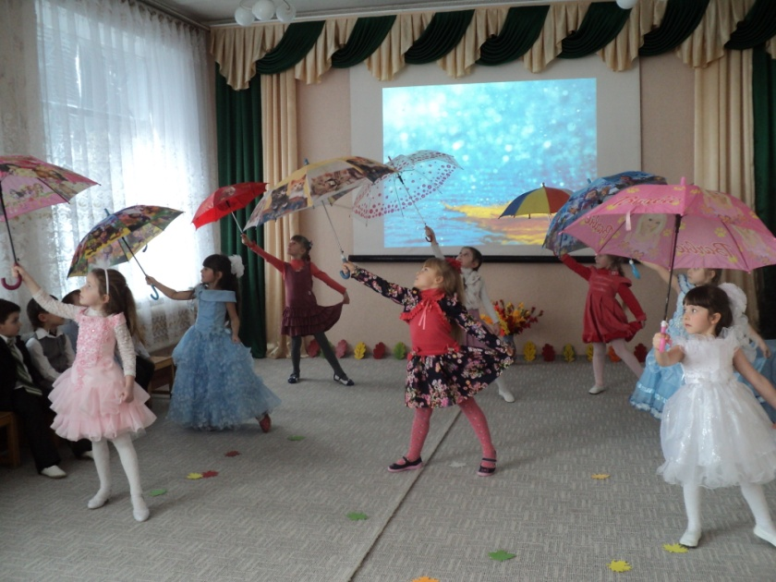
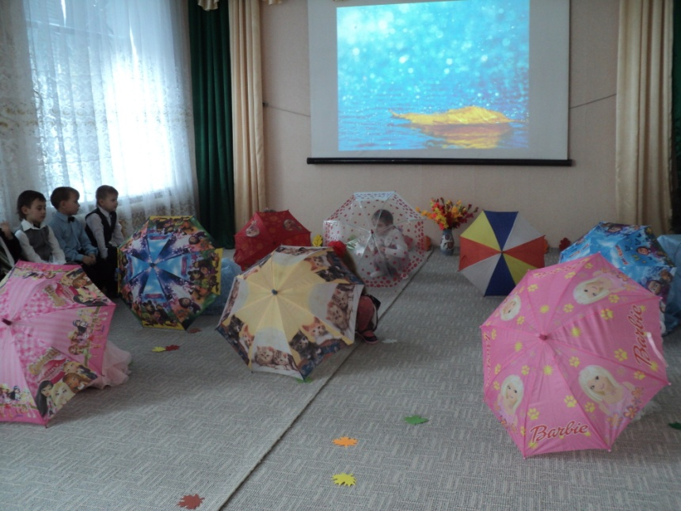
Муз керівник: Скажіть малята а що ще можна захистити від дощу? (відповіді дітей) Так! Це може бути хустинка.
Це хустинка не проста,
Незвичайна, чарівна.
Полетить вона по колу
Ця хустинонька шовкова
В руки хто її візьме
Хай нам відповідь дає!
Що робить вона підкаже нам ( метелика, лисичку, принцесу, бетмена, чарівника, бабусю, дідуся….) покаже!
Діти за допомогою хустини показують відповідного персонажа, використовуючи також рухи і міміку.
Муз керівник: На згадку про нашу сьогоднішню зустріч нас чекає музичний сюрприз. Подивіться які незвичайні речі є на нашому музичному столику. Ці речі є у кожного в дома (чашки, ложки, кришки від каструль, склянки з пшоном, металеві кришки….) і всі ці речі допоможуть нам грати в чудовому оркестрі.
Гра в оркестрі із співом «Ми не просто так сидим»
Любі гості! Ми для вас
Радо грали у цей час
Ну а зараз, на прощання
Приміть, щирі побажання!
Дзень – дзень – дзень!
Хай хороший буде день!
Тук – тук – тук!
Будь здоровим серця стук!
Бам – бам – бам!
Ми бажаєм щастя вам!
А нашій зустрічі кінець
Хто був присутній молодець!!!

Конспект заняття
«Використання нетрадиційних форм та методів
оздоровлення дошкільників засобами музико-, дзвонотерапії, розвитку емоційної сфери, вправ-релаксацій

Завдання заняття:
Вчити:
- розрізняти основні почуття та емоції: сум, страх, радість, злість; визначати характер музичних творів, вміння висловлювати свою думку;
- розрізняти рух мелодії вгору і вниз, мажорний та мінорний лади, швидкий та повільний темп; впізнавати музичні твори за схемами, характеризувати їхній настрій;
- виконувати танцювальні рухи за характером, динамікою і темпом мелодії, імпровізувати, рухатись розкуто, виражати емоційний стан, почуття, діставати задоволення від самовираження в діях під музику.
Розвивати:
- інтерес дітей до пізнання музики;
- творчу уяву, увагу, мислення. Збагачувати музичні враження дітей засобами класичних творів та відео-картин природи;
- співочі навички;
- звуковисотний слух, почуття ритму, уяву, асоціативне мислення, здібність довільних образних імпровізацій у танку;
- уміння використовувати виразні засоби музики.
Закріплювати:
- вміння грати в оркестрі злагоджено, одночасно, точно передавати ритмічний малюнок мелодії;
виховувати:
- виховувати емоційне задоволення від музичного заняття, любов до прекрасного, бажання творити.
Матеріал до заняття:
- музичний центр, проектор, екран, аудіозаписи пісень, голосів, відеозапис «Природа під музику»;
- матеріали для створення Карти мрій: олівці, фарби, клей, ножиці, стиплер, папір, вирізки з газет, журналів;
- схеми пісень;
- схеми завдань;
- м’ячі;
- повітряні кульки, наповнені гелієм;
- індивідуальні килимки, валики;
- велика сніжинка;
- пелюстки чарівної квітки;
- музичні інструменти: дзвіночки, металофон, мара каси та ін.;
- вірші;
- індивідуальні дзеркала;
- осередок емоцій;
- картинки тварин, птахів, емоцій.
Хід занаття:
Діти заходять до музичної зали під музику Ф. Шопена «Вальс»
Вихователь: пропоную вам здійснити незвичайну подорож на чарівних хмаринках до Країни Мрій, де нас чекає незвичайна квітка. Якщо ми її знайдемо, здійсняться всі ваші мрії. Незвичайна мандрівка та незвичайний спосіб потрапити туди. (Дітям роздаються різнокольорові повітряні кульки з гелієм)
Музкерівник: всі готові до подорожі? Отже, вирушаймо!
Під музику діти рухаються по колу
Пісня «Країна дивовижних мрій» (сл. Ю. Рибчинського, муз. Н. Гороховської)
Музкерівник: уявіть, що кульки – це ваші мрії. Закрийте очі, загадайте бажання, яке обов’язково збудеться. (Діти загадують бажання, кружляють під легку музику і відпускають кульки)
Музкерівник: погляньте, як тут гарно, скільки незвичайних чудових квітів та фарб! Але де ж чарівна квітка, заради якої ми здійснюємо мандрівку? Давайте пошукаємо її.
Музкерівник: подивіться, що я знайшла! (Показує пелюстку певного кольору).
Звучить голос в аудіозапису: в нашій Країні мрій був сильний вітер, який все потрощив. Квітка, яка здійснює дитячі мрії, розвалилась на пелюстки. Допоможіть, будь ласка!
Музкерівник: вітер пошкодив квітку. Вона приносила людям радість, добрий настрій, сміх, веселощі, музику та спів. Давайте спробуємо її зібрати
Музкерівник: (бере пелюстку). Так тут є ще і завдання, яке необхідно виконати!
1 завдання: схема «Емоції»
Розказати вірш (проспівати пісеньку) з різними емоціями: гніву, страху, суму, щастя.
Зимонька до нас прийшла,
Сніг пухкий нам принесла.
І летять, летять сніжинки
На дерева, на стежинки.
(завдання виконують кілька дітей)
Під музику діти вирушають далі, долаючи перешкоди: пеньки, річку.
Проводиться гра за методикою М. Шутя «Ми йдемо»
Музкерівник: в цій країні можливі перетворення. Ось і наступна пелюстка.
2 завдання: схема «Цікавий телефон»
Музкерівник: яких домашніх та диких тварин ви знаєте? (відповіді дітей). Пропоную пограти в гру «Телефонна розмова». Діти, уявіть собі, що ви розмовляєте по телефону з другом чи подругою і ділитеся враженнями від подорожі або відпочинку.
(Правила гри: за допомогою уявного телефону відтворити почуття та емоції різних тварин, зображених на певній картці, зімітувати голос тварини. Діти обирають картки за бажанням, діляться на пари, пояснюють схему емоції, беруть уявний телефон і розмовляють парами один з одним (кожна пара по черзі), імітуючи голос тварини: собака – з радістю «гав-гав-гав», півень – з сумом «кука-ріку»).
Гра «Телефон»
Музкерівник: а тепер подивимось, що відбувається на телефонній станції, коли розмовляють всі одночасно. Діти всі разом проводять телефонні розмови.
Музкерівник: ви чудово відтворили почуття та емоції тварин, а тепер розкажіть, які емоції бувають у людей.
Вправа «Дзеркало»
Музкерівник: Погляньте у чарівне дзеркало (діти беруть індивідуальні дзеркала, а одна дитина підходить до осередку емоцій і показує певну емоцію. Діти відгадують її і за допомогою індивідуальних дзеркал відтворюють).
Музкерівник: (включає музику) рушаємо далі в пошуках квітки.
3 завдання: а ось ця пелюстка незрозуміла. Допоможуть нам її розгадати наші гості. (Схема «?»)
Завдання: за схемою відгадати назву пісні та проспівати її. Таке завдання можна дати і присутнім гостям, наприклад, батькам.
(схеми пісень див. в додатку)
Музкерівник: (включає музику) рушаємо в пошуках наступної пелюстки.
Музкерівник: Ось вона! І тут завдання.
4 завдання: схема «Музична палітра».
(після прослуховування різних за характером творів, дитина обирає хмаринки і кольоровим маркером графічно малює емоцію, яку викликає музика)
Музкерівник: діти, яку музику ви намалювали? (відповіді дітей: веселу, сумну, швидку, повільну, гарну, добру тощо). Спробуємо в оркестрі відтворити те, що ви намалювали.
Оркестр
(виконуються кілька мелодій під аудіо запис або фортепіано)
Музкерівник: наступна пелюстка нам пропонує…
5 завдання: схема «Зима».
Музкерівник: пригадайте вірш або пісню про зиму. (Діти пригадують вірші, пісні, співають або розповідають по одному куплету).
Наприклад: Срібні дерева, срібне гілля,
Сріблом пухнастим вкрита земля.
Срібні у синьому небі хмарки,
В срібних заметах срібні стежки.
Музкерівник: (включає музику) рушаємо далі в пошуках квітки.
Ми всі любимо зиму, тому що вона приносить багато веселих та радісних свят, ігор, забав. Пропоную погратися зі сніжинками.

Проводиться музична гра «Сніжинки»
(Музкерівник грає різну музику, діти імпровізують)

Музкерівник:

подув легенький вітерець (діти дмуть на сніжинку легко);
вітер дме сильніше, ніби запрошує сніжинки до танцю (діти дмуть в середньому темпі);
здійнявся сильний вітер і поніс сніжинки у велику подорож по світу у веселому танку зими (діти дмуть сильно).
(Діти запрошуються до парного танку)
Парний танок «Метелиця» (укр. нар. мелодія)
6 завдання: схема «Природа»
Музичний керівник: послухайте чудову музику (діти беруть індивідуальні килимки, лягають, кладуть валик під голову).

Проводиться вправа-релаксація «Природа під музику»
(мелодія І. Крутого «Доченька»)
(відео природи на екрані, звучить спокійна музика)

Слова музичного керівника під час релаксації:
Візьму кольорові фарби,
Розмалюю наше буття,
Щоб були всі чудові барви,
Щоб стало щасливим життя.
Напишу я вам пісню чудову,
Хай ласкаві говорять слова,
Щоб, почувши чарівну цю мову,
Розквітала, раділа душа.
Я візьму палітру чарівну,
Намалюю картини ясні.
В почуттях враз відчуєш відлигу,
Запалають любові вогні.

Музкерівник: а ось і ще одна пелюстка. Діти, а про що ви мрієте?
(відповіді дітей). Зможете зобразити свої мрії?

7 завдання: схема «Карта мрій»
(під музику діти відтворюють свої мрії на аркуші паперу за допомогою вирізок з газет, журналів, олівців, фарб, стиплера)
Музкерівник: чи можна подивитися, про що ви мрієте? Проводиться бесіда з кількома дітьми.
Музкерівник: ваші мрії обов’язково здійсняться. Тільки потрібно вірити і надіятися.
Діти виконують композицію «Хай живе надія» (з м’ячами)
слова та музика І. Білик
Вихователь: погляньте, яка чудова квітка у нас вийшла. Ми зробили добру справу — з’єднали всі пелюстки чарівної квітки. І тепер у цій країні знову лунатиме музика, сяятимуть кольори, пануватиме добро.
Звучить голос чарівної квітки (в аудіозапису):
- Дякую, що допомогли мені, бажаю вам бути завжди добрими, слухняними. Запам’ятайте: мрії збуваються! Приходьте до мене ще в гості.
Музкерівник: (включає музику дзвонів).
- Чуєте, що це за звуки? Це радісні звуки дзвонів. Вони наповнюють наші серця світлом, теплом, добром, здоров’ям, життєдайною силою. Давайте подаруємо часточку нашого тепла один одному (витягують руки один до одного), нашим гостям (витягують руки до присутніх) і всьому світу (показують).
Музичний керівник: ось і закінчилась наша подорож. Нам час повертатися до дитячого садочка. Діти виходять із зали, залишаючи мрії в Країні мрій під музику «Дитинства світ» О. Янушкевич.

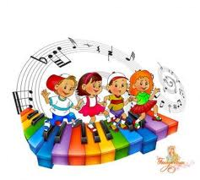

Мовленнєві ігри в супроводі звучних жестів
та дитячих музичних інструментів
МИШЕНЯ
Мишеня й жирафа — друзі, (крокують на місці)
Пішли разом погуляти.
У жирафи зріст великий, (сплески над головою)
А малий — у мишеняти. (присіли, стук кулачками по підлозі)
ЖАБКИ
Розчепіривши зелені лапки, (Розчепірили пальці)
Доріжкою стрибають жабки. (Стрибки)
Ква-ква-ква, (труть долонька об долоньку)
Доріжкою стрибають жабки. (ритмічні стрибки на місці з поворотами )
Ква-ква-ква. (труть долонька об долоньку)
ЗАГАДКА ПРО ЗАЙЧИКА
Довгі вуха куций хвіст (показують вуха, «махають хвостиком»)
Невеличкий він на зріст (присіли,труть руками по колінцях)
На городі побував (встали, ритмічно плескають, на
Нам капусту пожував . (стрибок)
Кого злякався зайчик? (лисичку!)
ЗАЙЧИК
Зайчик біленький сидить (присіли навшпиньки, ручки
Вушками ворушить. поставили на голівку, рухаємо
ними як зайчик вушками)
Йому холодно сидіти (встали - тремо долонька об долоньку)
Треба лапки погріти.
Йому холодно стояти (ритмічно плескаємо по колінцях)
Треба зайцю пострибати. (ритмічно стрибаємо)
Вовчик зайчика злякав (чотири притупи)
Зайчик стриб... і поскакав. (дрібні стрибки)
КОНЯЧКА
Он конячка прискакала – (ритмічно клацають язиком і одночасно
роблять клацання пальцями)
Повезе всіх у садок. (чотири довгі сплески по зап’ястях)
Нас дітей отут чимало (чотири клацання пальцями)
Кінь копитом цок та цок. (руки в боки, носком ноги б’ємо по підлозі)
ДОЩИК
Крапля раз, крапля два, (стукають пальчиком по долоньці)
Дощик землю полива. (сплески над голівкою)
Хай гарненько виростає
після дощику трава. (сплески по колінцях)
Крап-крап, крап-крап-крап, ( пальчиком по долоні)
дощику, ти припускай. (чотири клацання пальцями)
Крап-крап, крап-крап-крап (пальчиком по долоні)
парасольки розкривай. (чотири клацання над головою)
Дощ іде, ну то й що, (ритмічно тупають)
гумові в нас чобітки – (виставляють почергово
он які ! ніжки на каблучок)
У калюжу не впаду – я її перестрибну!
Дзвіночки
Ми – дзвіночки весняні
Заспіваємо пісні:
Ділі-ділі, ділі-дін
Чути наш веселий дзвін.
Ділі-ділі, ділі-дін
Для виконання цієї співаночки підбираються маленькі дзвіночки, бубонці, які можна дати дітям у руки. Треба вивчити текст з будь-яким акомпанементом зі звучних жестів, що дає можливість відразу залучити всіх дітей до музикування. Кілька тактів вступу дають відчути не тільки пульсацію, але і характер наступної декламації. Паузу добре підкреслити тріскачкою, рубелем.
Варіант 1. Маленькі дзвіночки можуть прикрасити танок зі співом, який може бути дуже простим: рух у середину кола і назад, кружляння на місці тощо. Рухи можна придумати разом з дітьми в процесі співу і гри, спостерігаючи за ними і намагаючись використовувати їх не усвідомлені тілесні рухи.
Варіант 2. Діти обирають ведучого, який стоїть в центрі з зав’язаними очима. Діти рухаються із дзвіночками по колу і співають перший куплет. Потім зупиняються. Виконують другу частину співаючи, дзенькаючи дзвіночками і ховають їх за спину. За моїм сигналом один із дітей дзвенить у свій дзвіночок, ведучий у колі намагається знайти його за звуком. Гра повторюється зі зміною ведучого і акомпанувальної групи.
Дощик накрапає
Гра з дитячими музичними інструментами. Кожна дитина бере інструмент, і всі сідають чи стають у коло. Потім музичний керівник, перебуваючи в ролі диригента, знаходиться у центрі, показую по черзі кожному учаснику музикування чотири метричні пульси (зіграти чотири звуки на інструменті) без пауз, в одному темпі. Головне тут – гра звуками, тому деякі неточності не мають засмучувати дітей.
Звертати увагу дітей необхідно на те, щоб вони грали тихо, прислухаючись до звучання кожного інструмента. Можна запропонувати дітям декламувати на фоні «музики дощика» вірш:
Дощик, дощик моросить, (ляскають правою рукою)
У листочках шарудить, (ляскають лівою рукою)
Щось шепоче листя – може, запитаємо? (шарудять долонями)
Хмароньки зібралися, птахи відлітають,
Діти у садочках осінь зустрічають. (хвилі руками)
У першій частині текст промовляє дорослий, а діти тільки кажуть «крап-крап-крап». У другій частині текст декламують усі разом, супроводжуючи його звуками і текстом,використовуючи такі інструменти: трикутник, маракас, металофон.
Творчі імпровізаційні завдання
«Падає листя»
- Дивіться, дивіться, листочок летить, у нас під ногами, він шурхотить. (Діти піднімають листочки і опускають донизу)
- Раніше, навесні, були маленькі листочки, маленькі зелені бруньки, які потім розкрились. (Цокання язиком, або щиглики)
- Дивіться, дивіться, листочок летить, осіннє повітря грибами пахне.
(Кружляють, бігають, вдихають повітря)
- Дивіться, дивіться, падає листя і ліс наш осінній не такий пташиний і голосистий, чути одинокі голоси птахів. (Поодинокі голоси птахів)
- Дерева поснули і сплять до весни, їм сняться чудові казкові сни. (Діти повільно опускаються, «засинають»)
«Весняна казочка»
- Пригріло весняне сонечко... (піднімають плавно руки вгору)
- З пагорба збіг веселий струмок і з’явилась велика калюжа (біжать струмком, звучить глісандо на металофоні)
- Вибралися з-під кори жучки, і не тільки жучки, а й мурашки (звуки: „ж-ж”; дз-дз”; рубель, дошка з рейками, тріскачки)
- Розправили свої крильця і полетіли хто куди... (летять по залі в різних напрямках)
- І виліз їжачок (присідають і фиркають, маракаси)
- Зрадівши весні, ліс наповнюється пташиним галасом (діти імітують пташиний спів; свистульки)
- Ось і настала весна. (оплески)
Ігри з паличками
«Веселі палички»
Діти сидять уколі. Демонструю їм палички. Кожна дитина отримує по дві палички. Важливо звернути увагу на те, щоб діти правильно тримали їх: середніми фалангами другого і третього пальців і пучкою першого, четвертий і п’ятий пальці підтримують кінець палички, удари мають бути м’якими. Діти повторюють за музичним керівником різні види рухів з паличками: удар по колінах, справа, зліва, двома паличками одночасно, по колінам сусіда тощо. Діти за бажанням показують рухи з паличками, які вони придумали самі. Наступним етапом є простукування простих ритмічних малюнків дітьми за показом музичного керівника, а також придумування своїх особистих ритмічних малюнків та прийомів гри. Для того, щоб зацікавити дітей, я розкладаю палички хаотично по підлозі, або в один ряд, а також роблю з паличок різні візерунки тощо.
Ви стрибайте палички, як сонячні зайчики (стукають паличками по підлозі)
Стриб-скок, стриб-скок,
Пострибали на лужок (стукають почергово паличками по підлозі)
Права ніжка туп-туп,
Ліва ніжка туп-туп (по черзі стукають паличками)
Разом ніжки туп-туп,
Паличками стук-стук. (стук-стук)
На голівку посідали (палички поставили на голівку)
Гарну пісню заспівали (діти виконують улюблену пісеньку)
Музично-інструментальна інсценівки
«Ведмідь у лісі»
Йшов якось по лісі Ведмідь ( барабани). Захотілося йому медку. Ось побачив він повен меду вулик, а бджілок в ньому було ще більше (гребінці з папером, олівці, тріскачки).
Почухав Ведмідь потилицю і подумав: « Може, не покусають?» – і поліз в вулик. Тут бджілки накинулися на нього і стали боляче жалити (гребінці, олівці, тріскачки). Заревів Ведмідь від болю, застогнав (голос). Побіг по лісу (барабани). Заліз він на найвище дерево, сів на гілку і почав її пиляти (дошка з рейками). Пролітала поруч пташка Синичка (свистульки, дзвіночки) та й каже йому: «Не пиляй, Ведмідь, гілку. Гніздечко моє зруйнуєш і сам впадеш». «Без тебе обійдуся !» – а сам далі пиляє (дошка з набитими рейками). Скакала по гілочкам білочка (бубонці, ксилофон): «Зажди, Ведмідь, пиляти! Усіх білченят розбудиш, і сам впадеш!» – «Стрибай своєю дорогою!» – відповів Ведмідь, а сам далі пиляє (дошка). Бігла поруч лисичка (дзвіночки, зв’язка ключів та інше): «Не пиляй, Ведмідь, гілку, лисенят налякаєш, і сам впадеш !» Не слухає Ведмідь нікого, далі пиляє (дошка). Тут поряд ворона пролітала і каркнула: (голосом) «Ой, впадеш, Ведмідь!» Гілка обломилась (тріскачка). Ведмідь впав (барабани). Заплакав Ведмідь, застогнав (голос). Пожаліли звірі недовірливого Ведмедя і допомогли йому підвестися. Наказали йому: «Ніколи не пиляй гілки, на котрій сам і сидиш!» Хоч і боляче було Ведмедеві, але на радощах, що він залишився живим і не травмованим, захотів станцювати з звірятами і попросив наших музикантів заграти веселого таночка. (Грає дитячий оркестр)
«Казочка про звуки»
Зійшло сонечко. Поглянуло воно на ліс – ожили, загомоніли дерева (дерев’яні інструменти – ложки, коробочки). Підвели свої густі крони, заплескали в дерев’яні долоні. Ось так, спробуйте і ви. Торкнулося сонечко теплим промінчиком луків – прокинулися квіти, зашепотіли трави (саморобні мара каси, целофан). Кинуло сонце погляд на річку – і засяяла в небі різнокольорова веселка, забриніла річка тонесеньким металевим звуком (Дзвіночки, трикутник). Прошарудів по веселковій доріжці вітерець-пустунець (шарудіння папером); тисячі маленьких дзвіночків-краплинок відірвалися від веселки: полетіли до землі, розносячи по всій планеті чарівні музичні звуки: дерев’яні, металеві, шумові. Лагідний південний вітерець підхопив частину дзвіночків і приніс їх у країну Пісень.
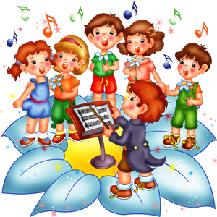

ПРАКТИЧНИЙ МАТЕРІАЛ
01 Напрямок: релаксація (розслаблення)
- В. МОЦАРТ, Соната для фортепіано, ІІ частина, фа мажор (Adagio).
- В. МОЦАРТ, Дивертисмент, ре мажор (Andante).
- Й. БАХ, Брандербузький концерт № 1, фа мажор (Adagio).
- Б. ГАЛУППІ, Соната № 5, I частина, до мажор.
- Ж. МАСНЕ, «Роздум».
- І. ШТРАУС, «Повільний вальс».
- Ф. ШУБЕРТ, «Вечірня серенада».
- А. ВІВАЛЬДІ, Концерт для флейти з оркестром № 4.
- Ж. МАСНЕ, «Елегія».
- А. ЛЯДОВ, «Чарівне озеро».
- Д. КАБАЛЕВСЬКИЙ, Концерт для скрипки з оркестром, II частина.
- Е. ГРІГ, «Колискова».
- П. ЧАЙКОВСЬКИЙ, «Пісня без слів».
- А. ШНІТКЕ, «П'єса».
- О. СКРЯБІН, «Лист з альбому», «П'єса».
- П. ЧАЙКОВСЬКИЙ, «Пори року», «Баркарола».

02 Напрямок: заспокійлива
- В. МОЦАРТ, «Ближче до мрії».
- Й. БАХ, Брандербузький концерт N 2 (Andante).
- Л. БЕТХОВЕН, «Елізі».
- Л. БЕТХОВЕН, Прелюдія № 5.
- Т. АЛЬБІНОНІ, Адажіо.
- П. МАСКАНІ, Опера «Сільська честь», Intermezzo.
- М. БРУХ, Скрипічний концерт N 1 (Adagio).
- Ф. ШОПЕН, Ноктюрн оп. 9 № 1, сі-бемоль мінор.
- А. ВІВАЛЬДІ, Скрипічний концерт, ІІ частина, до мінор (Andante).
- А. ВІВАЛЬДІ, Концерт для флейти з оркестром, II ч. (Gardellino).
- Ф. ШУБЕРТ, Серенада «Лебедина пісня».
- С. РАХМАНІНОВ, Рапсодія на тему Паганіні.
- П. ЧАЙКОВСЬКИЙ, «Пори року», «Зоряна ніч».
- П. ЧАЙКОВСЬКИЙ, «Пори року», «Осіння пісня».
- М. ЛИСЕНКО, Елегія № 3, оп. 41.
- М. ЛИСЕНКО, «Елегія».

03 Напрямок: глибока релаксація (перед сном)
- Й. БАХ, Оркестрова сюїта № 3, Арія.
- Й. БАХ, Прелюдія і фуга № 8, мі-бемоль мінор.
- Й. БАХ, Концерт ре мінор, II частина (Adagio).
- К. ДЕБЮСІ, «Місячне світло».
- Л. БЕТХОВЕН, Соната № 14, I частина (Аdagio).
- С. БАРБЕР, Адажіо для струнних.
- Й. БРАМС, Колискова.
- К. ГЛЮК, Опера «Орфей і Еврідіка», Мелодія.
- Ф. ШОПЕН, Колискова, ре-бемоль мажор.
- Ф. ШОПЕН, «Колискова для ангела».
- Ф. ЛІСТ, Колискова.
- П. ЧАЙКОВСЬКИЙ, Колискова № 2, оп.72.
- А. ЛЯДОВ, Колискова.
- С. РАХМАНІНОВ, Колискова.
- Є. СТАНКОВИЧ, Колискова.
- М. ЛИСЕНКО, Колискова.
- Українська народна пісня «Ой, ходить сон коло вікон!».

04 Напрямок: стимуляція позитивного настрою
- В. МОЦАРТ, Опера «Чарівна флейта», увертюра.
- В. МОЦАРТ, Опера «Весілля Фігаро», увертюра.
- В. МОЦАРТ, Маленька нічна серенада (Allegro).
- Й. БАХ, Концерт для двох скрипок з оркестром, мі мінор (Vivace).
- Й. БАХ, Оркестрова сюїта N 2, мі мінор.
- C. ПРОКОФ'ЄВ, Балет «Ромео і Джульєтта», «Ранок».
- Л. БЕТХОВЕН, Симфонія № 6, І частина.
- Е. ГРІГ, Сюїта «Пер Гюнт», «Ранок».
- Д. РОССІНІ, Опера «Севільський цирульник», увертюра.
- А. ДВОРЖАК, Концертна увертюра «Карнавал».
- А. РУБІНШТЕЙН, Мелодія.
- Й. ШТРАУС, Віденський вальс.
- Ж. БІЗЕ-Р.ЩЕДРІН, Сюїта «Кармен», Увертюра.
- П. ЧАЙКОВСЬКИЙ, Дитячий альбом, «Вальс».
- П. ЧАЙКОВСЬКИЙ, Балет «Лускунчик», увертюра.
- М. ГЛІНКА, Опера «Руслан і Людмила», увертюра.
- Я. СІБЕЛІУС, Симфонічна поема «Фінляндія», уривок.

05 Напрямок: стимуляція емоційної сфери
- В. МОЦАРТ, Фантазія до мінор.
- Р. ШУМАН, Сцени з дитинства, оп. 15.
- Ф. МЕНДЕЛЬСОН, Пісня без слів № 6, «Весняна пісня».
- Ф. ШОПЕН, Вальс № 6, до мажор.
- Ф. ШОПЕН, Концерт № 2, фа мінор, ІІІ частина.
- Н. ПАГАНІНІ, Каприз № 24.
- І. БРАМС, Угорський танець № 1.
- І. БРАМС, Угорський танець № 5.
- Ф. ШУБЕРТ, Вальс.
- Е. ГРІГ, Сюїта «Пер Гюнт», «Танець Анітри».
- Р. ВАГНЕР, Полонез.
- Д. ВЕРДІ, Вальс.
- Ф. ЛІСТ, Угорська фантазія для фортепіано та оркестру.
- І. ШТРАУС, Вальс «Там, де цвітуть лимони».
- Ш. СЕН-САНС, Зоологічна фантазія «Карнавал тварин», «Акваріум».
- Ж. БІЗЕ-Р.ЩЕДРІН, Сюїта «Кармен», «Танець Богині».
- М. ЛИСЕНКО, «Українська рапсодія».
- М. РИМСЬКИЙ-КОРСАКОВ, Сюїта «Шехеразада» (Andantino).
- Г. CВІРІДОВ, Музична ілюстрація «Метелиця», вальс.
- П. ЧАЙКОВСЬКИЙ, Балет «Лебедине озеро», сцена.
- С. РАХМАНІНОВ, Фортепіанний концерт № 2, до мінор (Adagio sostenuto).
- М.СКОРИК, Мелодія.

06 Напрямок: стимуляція емоційно-образних уявлень
- К. ДЕБЮСІ, П’єса «Золоті рибки».
- К. ДЕБЮСІ, Прелюдія № 8 «Дівчина з волоссям кольору льону».
- Ж. РАМО, «Перегомін птахів».
- Ф. ШУБЕРТ, «Бджілка».
- Ф. ШОПЕН, Прелюдія № 1, «Крапля дощу».
- Ш. СЕН-САНС, Зоологічна фантазія «Карнавал тварин», «Лебідь».
- А. ВІВАЛЬДІ, Пори року, І частина «Весна».
- Е. ГРІГ, Сюїта «Пер Гюнт», «В пещері гірського короля».
- Е. ГРІГ, Сюїта «Пер Гюнт», «Пісня Сольвейг».
- М. МУСОРГСКИЙ, Малюнки з виставки, «Балет пташенят».
- М. МУСОРГСКИЙ, Малюнки з виставки, «Богатирські ворота».
- М. МУСОРГСКИЙ, Малюнки з виставки, «Старий замок».
- М.МУСОРГСКИЙ, Малюнки з виставки, «Баба-Яга».
- П. ЧАЙКОВСЬКИЙ, Балет «Лускунчик», «Chinese Dance».
- П. ЧАЙКОВСЬКИЙ, Дитячий альбом, «Гра в конячки».
- П. ЧАЙКОВСЬКИЙ, Дитячий альбом, «Баба-Яга».
- П. ЧАЙКОВСЬКИЙ, Дитячий альбом, «Пісня жайворона».
- П. ЧАЙКОВСЬКИЙ, Балет «Спляча красуня», вальс.
- П. ЧАЙКОВСЬКИЙ, Балет «Лебедине озеро», «Танець маленьких лебедів».
- Г. CВІРІДОВ, Музична ілюстрація «Метелиця», «Весна та Осінь».
- М. РИМСЬКИЙ-КОРСАКОВ, Опера «Казка про царя Салтана», «Політ джмеля».
- М. РИМСЬКИЙ-КОРСАКОВ, Сюїта «Шехеразада» (Lento adagio).
- А. ЛЯДОВ, Картинка до російської народної казки «Баба-Яга».
- В. КОСЕНКО, «Дощик».

07 Напрямок: активізація творчих здібностей
- В. МОЦАРТ, Балет «Маленькі дрібнички», № 10, Gavotte.
- В. МОЦАРТ, Соната № 5, соль мажор (Allegro).
- К. ДЕБЮСІ, Прелюдія № 2 «Паруса».
- К. ДЕБЮСІ, «Мрії».
- К. ДЕБЮСІ, «Музика янголів».
- К. ДЕБЮСІ, Прелюдія «Відпочинок фавна».
- К. ДЕБЮСІ, Ноктюрн «Хмари».
- С. ПРОКОФ'ЄВ, «Казки старої бабусі» (Andantino).
- С. ПРОКОФ'ЄВ, Балет «Попелюшка», Варіації Феї Весни.
- Ф. ШОПЕН, Скерцо № 1.
- М. РАВЕЛЬ, Сюїта «Матінка-гусиня», «Чарівний сад».
- М. РАВЕЛЬ, «Гра води».
- М. РАВЕЛЬ, «Болеро».
- А. ВІВАЛЬДІ, Концерт для мандолін № 2, ІІІ частина.
- П. ЧАЙКОВСЬКИЙ, Дитячий альбом, «Солодка мрія».
- П. ЧАЙКОВСЬКИЙ, Пори року, «Пролісок».
- П. ЧАЙКОВСЬКИЙ, Балет «Лебедине озеро», вальс.
- А. ШОНБЕРГ, П’єса «Світла ніч».
- М. ЛИСЕНКО, Вальс.
- А. ЛЯДОВ, Бірюлька № 1.
- А. ЛЯДОВ, Прелюдія, сі мінор.
- М. СКОРИК, П’єса «Гуцульський танець».

08 Напрямок: стимуляція інтелектуальної сфери
- В. МОЦАРТ, Концерт для кларнета, ля мажор (Adagio).
- В. МОЦАРТ, «Маленька нічна серенада», рондо.
- Й. БАХ, Прелюдія і фуга № 1, до мажор.
- Й. БАХ, Концерт для двох скрипок з оркестром, ре мінор (Lagro).
- Й. БАХ, Концерт для органу, ре мінор.
- Й. БАХ, Брандербузький концерт № 2 (Allegro Assai).
- Й. ГАЙДН, Симфонія № 101 «Годинник».
- Л. БЕТХОВЕН, Соната для фортепіано № 17.
- Л. БЕТХОВЕН, Фортепіанний концерт № 5 (Allegro).
- І. ПАХЕЛЬБЕЛЬ, Канон, ре мажор.
- Ф. МАНФРЕДІНІ, Симфонія № 10, І частина (Adagio e spicco).
- Т. АЛЬБІНОНІ, Концерт № 7 (Allegro).
- А. КОРЕЛЛІ, Концерт № 1, ре мажор, IV частина.
- А. КОРЕЛЛІ, Концерт № 8, ІVчастина, соль мінор.
- Л. БОККЕРІНІ, Менует, мі мажор.
- Г. ГЕНДЕЛЬ, Опера «Ксеркс» (Largo).
- А. ВІВАЛЬДІ, Концерт для флейти з оркестром, фа мажор, І частина.
- Д. БОРТНЯНСЬКИЙ, Клавірна соната, І частина, до мажор.
- Д. БОРТНЯНСЬКИЙ, Квінтет, до мажор (Larghetto).
- М. БЕРЕЗОВСЬКИЙ, Соната.

09 Напрямок: підвищення активності (підняття життєвого тонусу)
- В. МОЦАРТ, Соната № 16, до мажор (Allegro).
- В. МОЦАРТ, Симфонія № 40, І частина.
- Й. ГАЙДН, Симфонія № 100, фінал.
- Л. БЕТХОВЕН, Симфонія № 1, ІV частина.
- Ф. МЕНДЕЛЬСОН, Балет «Сон у літню ніч», «Весільний марш».
- К. ГЛЮК, Опера «Орфей і Еврідіка», «Танець фурій».
- Д. РОССІНІ, Тарантела.
- Д. РОССІНІ, Опера «Вільгельм Телль», увертюра.
- І. ШТРАУС, Скерцо «Вічний рух».
- І. ШТРАУС, «Персидський марш».
- І. ШТРАУС, «Марш Радецького».
- Д. ВЕРДІ, Опера «Аїда», «Тріумфальний марш».
- Ж. БІЗЕ, Опера «Кармен», «Куплети Тореодора».
- П. ЧАЙКОВСЬКИЙ, Дитячий альбом, «Марш дерев'яних солдатиків».
- П. ЧАЙКОВСЬКИЙ, Балет «Спляча красуня», Вальс.
- П. ЧАЙКОВСЬКИЙ, Балет «Лебедине озеро», Вальс.
- О. БОРОДІН, Опера «Князь Ігор», «Хор половецьких дівчат».
- Д. ГЕРШВІН, «Рапсодія в стилі блюз».
- Г. БЕРЛІОЗ, Опера «Засудження Фауста», «Марш Ракоці».
- Г. СВІРІДОВ, «Військовий марш».
- І. СТРАВІНСЬКИЙ, Балет «Петрушка», Танець.
- І. СТРАВІНСЬКИЙ, Балет «Пульчинелла».

10 Напрямок: стимуляція мовленнєвої активності
- В. МОЦАРТ, Рондо «Турецький марш».
- В. МОЦАРТ, Концертна симфонія № 3, уривок.
- В. МОЦАРТ, Симфонія № 3, уривок.
- В. МОЦАРТ, Симфонія № 36, IV частина (Presto).
- Й. БАХ, Прелюдія і фуга № 2, до мінор.
- Й. БАХ, Прелюдія і фуга № 6, ре мінор.
- Л. ДАКЕН, «Зозуля».
- Д. РОССІНІ, «Гроза».
- Д. РОССІНІ, Опера «Сорока-крадійка», увертюра.
- Ф. ШОПЕН, Етюд № 12, до мінор, «Революційний».
- Ф. ШОПЕН, Этюд № 13, ля-бемоль мажор (Allegro sostenuto).
- П. ЧАЙКОВСЬКИЙ, Пори року, «Тройка».
- П. ЧАЙКОВСЬКИЙ, «Італійське капричіо».
- М. РИМСЬКИЙ-КОРСАКОВ, Сюїта «Шехеразада», «Свято в Багдаді».
- М. ЛИСЕНКО, «Молитва за Україну».
- М. ЛЕОНТОВИЧ, «Щедрик».
- С. ЛЮДКЕВИЧ, «Гагілка».
- Українська народна пісня, «Вийди, вийди, сонечко» (обр. Л.Ревуцький).
- Українська народна пісня, «Зайчику, зайчику» (обр. Я.Степовий).
- Українська народна пісня, «Мак» (обр. Я.Степовий).
- Українська народна пісня, «Комарик».
11 Напрямок: закладення основ національної свідомості
- М. БЕРЕЗОВСЬКИЙ, Молитва «Отче наш».
- М. ЛИСЕНКО, «Пісня без слів».
- М. ЛИСЕНКО, Вальс.
- Д. БОРТНЯНСЬКИЙ, Квінтет, до мажор (Allegretto).
- С. ГУЛАК-АРТЕМОВСЬКИЙ, Ліричний танок.
- М. КОЛЕССА, «Гуцульський прелюд».
- М. КОЛЕССА, Коломийка.
- Віночок українських мелодій на старосвітській бандурі.
- Д. БОРТНЯНСЬКИЙ, Марш.
- Д. БОРТНЯНСЬКИЙ, Клавірна соната, до мажор, І частина.
- Л. РЕВУЦЬКИЙ, Симфонія.
- С. ЛЮДКЕВИЧ, Українська баркарола.
- К. МЯСКОВ, Концертний етюд.
- К. МЯСКОВ, Фантазія для бандури с оркестром.
- І. БІЛИК, Пісня «Рушничок».
- Н. Май, Пісня «Дощик».
- Пісня «Сонячний зайчик».
- І. БІЛИК, Пісня «Бджілка».
- А. ГРОСУ, Пісня «Рідна матуся».
- Ж. БОЛТОВ, О.КИРИЛЮК, Пісня «Батьківщина».
- М. ВЕРБИЦЬКИЙ, Гімн України.
Алгоритм використання здоров’язберігаючих технологій
на музичному занятті
Вхід до зали, привітання | Активна музикотерапія з використанням музично-ритмічних вправ. Валеологічна співаночка-привітання
Сприйняття музики | Слухання музики з елементами музикотерапії, дихальної гімнастики, ритмопластики. Використання ІКТ, відео ряд
Співи, пісенна творчість | Цілющі звуки, дихальна гімнастика, артикуляційна гімнастика, пальчикові ігри
Музично-дидактичні ігри | Використання ІКТ, посібників, моделювання
Танці, танцювальна творчість | Музично-ритмічні рухи, мнемотаблиці рухів
Музичні ігри.  Гра на ДМІ | Комунікативна гра.  Творче музикування, ігри звуками
Заключна частина | Психогімнастика, елементи пасивної музикотерапії

